2010
Sabina Šegula
Pogoste sobne rastline v Sloveniji

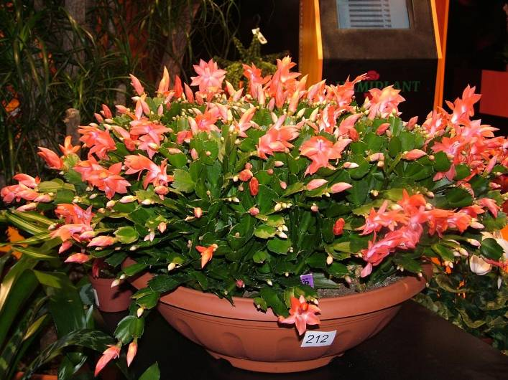
Kolofon

CIP - Kataložni zapis o publikaciji
Narodna in univerzitetna knjižnica, Ljubljana

635.91(497.4)(0.034.2)

ŠEGULA, Sabina, 1968-
Pogoste sobne rastline v Sloveniji [Elektronski vir] / Sabina
Šegula. - El. knjiga. - Radovljica : samozal., 2010

Način dostopa (URL): http://www.bc-naklo.si/index.php?id=299

ISBN 978-961-245-908-6

249930240

Avtorica: mag. Sabina Šegula
Oblikovanje: mag. Sabina Šegula
Knjiga je v elektronski obliki.
Vse pravice pridržane.

KAZALO VSEBINE:

Aechmea fasciata-pasasta ehmeja 5
Adiantum raddianum-venerini laski 7
Aglaonema commutatum – aglaonema 9
Anthurium andreanum – veliki flamingovec 11
Aspidistra elatior – aspidistra 13
Begonia (Elatior Group) – begonija križanci elatior 15
Begonia rex – kraljeva begonija 17
Codiaeum variegatum- kroton, čudežnica 19
Calathea zebrina - zebrasta kalateja 21
Chlorophytum comosum-živkasta kosmulja 23
Cocos nucifera-kokosova palma 25
Crassula ovata- tolstolistnica, dukat 27
Cymbidium Hybrid-cimbidium križanci 29
Dieffenbachia seguine – difenbahija 31
Dionea muscipula-venerina past 33
Echinocactus grusonii - grusonov ježkar 35
Euphorbia milii – kristusov trn 37
Eufhorbija pulcherrima – božična zvezda 39
Ficus Benjamin - brezovolistni fikus 41
Ficus elastica – navadni fikus 43
Ficus pumila- drobnolistni fikus 45
Fittonia verschaffeltii subsp. argyroneura – fitonija 47
Gimnocalycium- gimnokalicijum 49
Guzmania lingulata – visoko cvetoča guzmanija 51
Guzmania minor-mala guzmanija 53
Hedera heix – sobni bršljan 55
Howea forsteriana – forsterjeva hoveja 57
Kalanchoe blossfeldiana – blosfeldova kalanhoja 59
Monstera deliciosa – navadna monstera 61
Nephrolepis exaltata - navadni nefrolepis 63
Nertera granadesis `Astrid` - nertera, koralnica 65
Primula obconica-sobna primula 67
Rhipsalidopsis gaertneri – velikonočni kaktus 69
Saintpaulia ionantha – afriška vijolica 71
Spathiphyllum wallisii- samolist, spatifil 73
Schlumbergera truncata – božični kaktus 75
Tillandsia cyanea- tilancija 77
Yucca elephantipes-orjaška juka 79

Aechmea fasciata-pasasta ehmeja
DOMOVINA: Njena domovina je Južna in Srednja Amerika

RAZRAST: Pasasta ehmeja v naravi raste kot epifit na drevju, s koreninami se oprijema debla ali vej. V višino zraste približno 80 cm.

OBLIKA, BARVA IN VELIKOST LISTOV: Listi se razraščajo na široko in tvorijo široko rozeto v kateri se ob padavinah nabira voda, listi so togi, zelo pogosto so trnati po robu. So pisani ali prečno progasti. Listi so 6cm široki in 50cm dolgi.

OBLIKA, BARVA IN VELIKOST CVETOV: Pasasta ehmeja ima močno cvetno steblo, veliko 30-40cm v višino. Cvetovi so združeni v socvetje, ki se dviga do 50cm iz lijakaste listne rozete. Cvetni listi so neznatni, obdani z različno obarvanimi, velikimi ovršnimi listi, ki ne spremenijo barve tudi po tem ko že ovenijo. Cvetovi so dolgi 3cm. Bolj so zanimivi ovršni listi, ki so dolgi 4-5cm in se končujejo z ostro konico.

OKRAS: Cvet in pisani listi.

ČAS CVETENJA: Cveti pomladi, vendar ker gre za rastlino ki zraste v rastlinjaku, je ta čas lahko različen. Rastlina cveti samo enkrat. Če zanjo lepo skrbimo, v domačem kraju zacveti po 15-18 mesecih. Pasasta ehmeja cveti zelo dolgo, od trenutka ko v listni rozeti zagledamo cvetno steblo s številnimi cvetovi, pa dokler ne odcveti pogosto mine pol leta.

VEGETATIVNO RAZMNOŽEVANJE: Razmnožujemo z obnovitvenimi stranskimi poganjki, ki so pri dnu rastline.

GOJENJE:

TEMPERATURA: Optimalna sobna tempera je 20°C minimalna pa je 15°C. Postaviti jo moramo na toplo mesto zaradi zalivanja v rozeto.

SVETLOBA: Rastlina uspeva v polsenci ali v svetlem okolju, vendar ne neposredno pod sončnimi žarki.

ZALIVANJE: Zalivamo srednje pogosto in izdatno. Zalivamo jo z mehko vodo, ki je ogreta na sobno temperaturo. Zalivamo jo v rozeto in v lonček, korenine morajo biti rahlo vlažne, da se ne izsušijo.

VLAŽNOST ZRAKA: Pozimi pičlo zalivamo, obilneje spomladi in poleti.

GNOJENJE: Gnojimo v času cvetenja

SUBSTRAT: Rahla in zračna zemlja.

F. Bianchini-A.C.Pantano, Vse o cvetju, založba Mladinska knjiga, 1994,Ljubljana, številka strani (kokosova palma-8, pasasta ehmeja-36)
Internet: -www.siljo-planet.net.sobne rastline-pasasta ehmeja (26.2.2009-14:45)
www.vzgoja rastlin, sobne rastline,bonsai-rastline.com (26.2.2009-19:40)

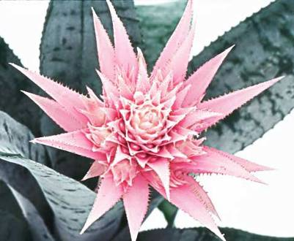

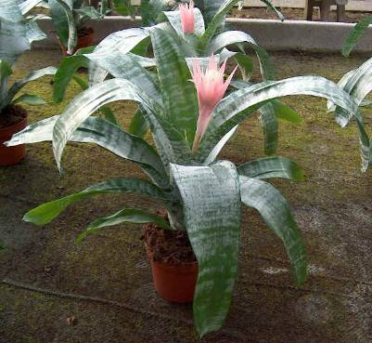

Adiantum raddianum-venerini laski
DOMOVINA: Zmerni pas Severne Amerike in Azije

RAZRAST: Rastlina ima grmicasto razrast.Iz substrata rastejo stebla na katerih so majhni lističi.

OBLIKA,BARVA IN VELIKOST LISTOV: Listi so trikotne oblike veliki okoli 3mm ploščati ter zelene barve.

OBLIKA,BARVA IN VELIKOST CVETOV: Brez cvetov

OKRAS: Zelenje

ČAS CVETENJA: Ne cveti

STRUKTURA: Fina

VEGETATIVNO RAZMNOŽEVANJE: Z delitvijo korenik meseca maja

GOJENJE:

TEMPERATURA: Optimalna temperatura je 20-22 C°

SVETLOBA: Najbolj primerno je da jo imamo malo v senci saj jo lahko sonce poškoduje vendar ne sme biti pa pretemno.

ZALIVANJE: Zalivamo pogosto in škropimo vsak drugi dan.

VLAŽNOST ZRAKA: Vlaga mora biti pricej visoka saj ta rastlina raste v toplih in vlažnih krajih.

GNOJENJE: V obdobju rasti – zmerno.

SUBSTRAT:Navadna prst z šoto ali kostanjevo zemljo

ŠKODLJIVCI: volnata uš, pršice.
BOLEZNI : sušenje listov, koreninska gniloba.
POSEBNOSTI: Uporabna v prostorih z visoko zračno vlago.

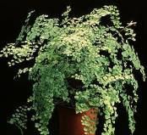

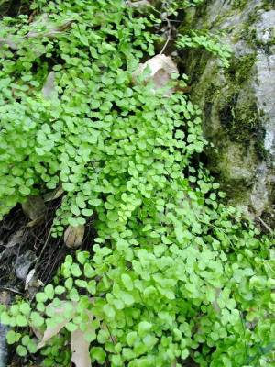

Aglaonema commutatum – aglaonema
DOMOVINA: Skoraj vse vrste aglaonem izhajajo iz jugovzhodne Azije.

RAZRAST: Aglaonema raste v šopu, liste ima dolge od 12 do 15 cm in zraste v višino do 25 cm.

OBLIKA, BARVA IN VELIKOST LISTOV: Listi Aglaoneme so podolgovati, veliki od 12 do 15 cm in so zelene barve. Po vrhu ima drobne srebrne lise.

OBLIKA, BARVA IN VELIKOST CVETOV: Ima zelo majhne, okrogle in skoraj neopazne cvetove, rumene ali bele barve. Nekatere pa tudi razvijejo rdečkaste okrogle plodove.

OKRAS: Okras so sami listi.

ČAS CVETENJA: Aglaoneme cvetijo v času poletja.

STRUKTURA: Rastlina ima bolj grobo strukturo, vendar jo moramo primerjati z drugimi rastlinami. NPR:. V primerjavi z velikimi listi monstere ima fino strukturo.

VEGETATIVNO RAZMNOŽEVANJE:
Razmnožujemo jo z delitvijo, najbolje pa je z zarodnimi poganki, ki že imajo liste in korenine.

GOJENJE:

TEMPERATURA: Gojimo jih pri temperaturah 24 ° C. Ustreza jim dobro prezračen prostor, a ne sme biti prepih.

SVETLOBA: Uspevajo dobro na različnih mestih, lahko prenesejo veliko neposredne svetlobe.

ZALIVANJE: Poleti naj bo prst vlažna, zalijemo jih 2x na teden, v mrzlih mesecih le 1x na teden, uspevajo tudi če jih gojimo v vodi.

VLAŽNOST ZRAKA: 2x na teden jih rosimo ali jih postavimo na podstavek poln mokrega peska. Pozimi pa naj bodo v suhem ozračju.

GNOJENJE: Poleti dodajamo vodi za zalivanje vsakih 14 dni tekoča rastlinska gnojila.

SUBSTRAT: V lonček damo drenažo – polovico lončka grobega peska, polovico pa šote.

ŠKODLJIVCI: volnata uš, pršice.

BOLEZNI IN POSEBNOSTI: Prepih,škodlivost nečistega zraka, sušenje listov. Ni zahtevna rastlina. V primeru preobilnega zalivanja pride do koreninske gnilobe.

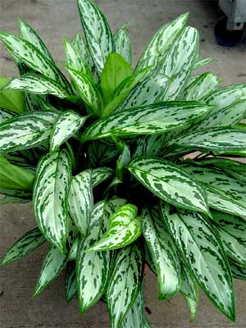

Anthurium andreanum – veliki flamingovec
DOMOVINA: Njegova domovina so tropski deževni gozdovi na območju Srednje in Južne Amerike.

RAZRAST: V višino zraste od 30 – 40 cm. Iz substrata rastejo temno zeleni srčasti listi in cvetna stebla. Ima grmičasto razrast.

OBLIKA,BARVA IN VELIKOST LISTOV:
Ima širše, dolgopecljate in do 40 cm dolge temno zelene srčaste liste. Betič je krajši in debelejši ter večinoma raven ali rahlo zavit. Tulec je različne barve in po navadi izrazito bleščeč.

OBLIKA, BARVA IN VELIKOST CVETOV: Cvetovi so neznatni, združeni v socvetje na tanki, trdni cvetni osi,obdano s škrlatnimi rdečimi ali belimi cvetnimi tulci. Barva cvetov je največkrat rdeča, ki nas spominjajo na jezik. njihova povrhnjica je gladka in svetleča.

OKRAS: ovršni listi in zeleni listi

ČAS CVETENJA: pozna jesen in zima

STRUKTURA: bleščeča

VEGETATIVNO RAZNOŽEVANJE: z delitvijo matične rastline in s stebelnimi potaknjenci.

GOJENJE:

TEMPERATURA: optimalna sobna temperatura je 24°C, minimalna pa 18°C.

SVETLOBA: Rastlina potrebuje svetlo, vendar ne neposredno na soncu, brez prepiha in mora biti topel in vlažen zrak.

ZALIVANJE: Substrat mora biti stalno vlažen.

VLAŽNOST ZRAKA: Pogosto zalivamo, škropimo liste, ki se povesijo med cvetenjem.

GNOJENJE: V obdobju najmočnejše rasti in cvetenja jih gnojimo vsake 14 dni. Flamingovci so zelo občutljivi na visoke koncentracijske soli.

SUBSTRAT: Mešanica šotnega mahu, preperele prsti in malo mivke. Prst je rahlain in zračna.

ŠKODLJIVCI: pršice prelke, tripsi, polži.
BOLEZNI: koreninska gniloba
POSEBNOSTI: ovršni list – SPATHA, cvetovi in listi se lahko uporabljajo kot rezano cvetje in zelenje.

VIRI:
Schubert Margot , Velika knjiga o sobnih rastlinah, Cankarjeva založba, 2000,Ljubljana, stran 56-57
Francesco Bianchini in Azzurra Carrara Pantano, Vse o cvetju, MK , 1975, Ljubljana,
Stran 38
Kromdijk G. , 200 sobnih rastlin v barvah, DZS , 1973, Ljubljana, stran 15
Davidson William , 500 sobnih rastlin, DZS , 1986 , Ljubljana , stran 31

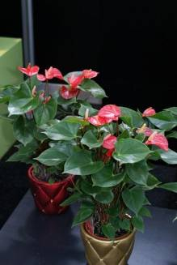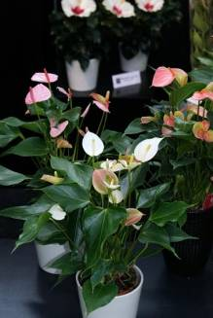

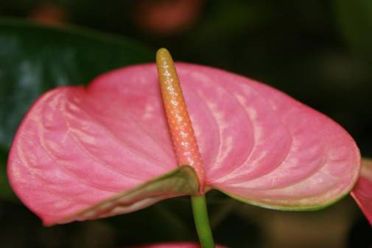

Aspidistra elatior – aspidistra
DOMOVINA: Njena domovina je Kitajska in Japonska.

RAZRAST: V Evropi je kot sobna rastlina razširjena samo vrsta Aspidistra elatior z zimzelenimi pokončnimi in temno zelenimi listi, ki izraščajo iz mesnato odebeljenega podzemnega stebla (korenike).

OBLIKA, BARVA IN VELIKOST LISTOV: Vedno zeleni listi so dolgi od 70 do 80 cmin široki 10 cm. Vrečkasto izraščajo neposredno iz rizoma in imajo pri sorti ´Variegata` tudi rumene ali bele črte.

OKRAS: Dolgi zeleni listi.

STRUKTURA: Groba.

VEGETATIVNO RAZMNOŽEVANJE: Marca z deljenjem korenik večjih rastlin.

GOJENJE:

TEMPERATURA: Prenese temperature tik nad lediščem, najbolj pa ji ustreza sobna, 18-24°C.

SVETLOBA: Čeprav prenesejo senco, aspidistre bolje uspevajo na dobri svetlobi, ampak ne smejo stati na neposrednem soncu.

ZALIVANJE: Prst naj bo komaj vlažna, v času rasti med toplim poletjem pa jo redno zalivamo.

VLAŽNOST ZRAKA: Vse leto sveže in hladno, prenaša tudi suh zrak.

GNOJENJE: Od marca do avgusta rastlino gnojimo vsaka dva do tri tedne s tekočim gnojilom.

SUBSTRAT: Najprimernejša substrata sta: zemlja za presajanje ali vrtnarska zemlja T.

ŠKODLJIVCI: Kaparji in pršica.

BOLEZNI: Koreninska gniloba in ožgani listi.

VIRI:
Heitz H. Sobne rastline, založba IN OSB MEDICUS, 2002 Munchen, stran 147
Williams P. Sobne rastline, založba Mladinska knjiga, 2007 Ljubljana, stran 30
Schubert M. Velika knjiga o sobnih rastlinah, Cankarjeva založba, 2002 Ljubljana, stran 158

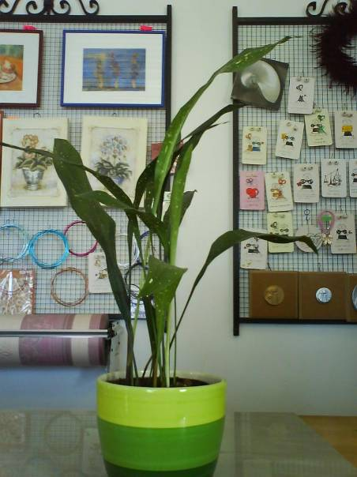

Begonia (Elatior Group) – begonija križanci elatior
DOMOVINA: Begonije izhajajo iz tropskih in subtropskih predelov Amerike, Afrike in Azije.

RAZRAST: Iz osnovnega stebla izraščajo listi, na vrhu pa cvetovi.

OBLIKA, BERVA IN VELIKOST LISTOV: Listi so temo zelene barve, listi pa so veliki do 10 cm. Žile so razporejene enakomerno po listu. List je od zgoraj gladek, od spodaj pa so izbočene žile.

OBLIKA, BARVA IN VELIKOST CVETOV: Cvetovi begonije so okrogle oblike in zelo polni, toda niso veliki. So rdeče, roza rumene,oranžne barve…

OKRAS: Cvetovi

ČAS CVETENJA: Ko je enkrat begonija ustrezno razvita, cvetibolj ali manj brez prestanka do pol leta.

STRUKTURA: Groba

RAZMNOŽEVANJE: običajno jo razmnožujemo spomladi iz semena, lahko pa iz listov in vršičkov napravimo podtaknjence.

GOJENJE:

TEMPERATURA: Minimalna temperatura pozimi je 15°C, poleti pa 18°C, ne ustreza jim temperatura višja od 21°C.

SVETLOBA: Begonija potrebuje veliko svetlobe, toda ne smejo biti na soncu.

ZALIVANJE: Poleti zalivamo enkrat tedensko, pozimi pa na 10 dni. Pazimo, da se ne pojavi gniloba.

VLAŽNOST ZRAKA: Zadostuje jim sobna vlažnost, enkrat na teden pa tudi rosimo.

GNOJENJE: Gnojimo med cvetenjem.

SUBSTRAT: Za begonije je najboljši svež kompost.

ŠKODLIVCI: vataste uši, listne uši

BOLEZNI: Gniloba, oljna listna pegavost, kumarična mozaikavost ali paradižnikov virus.

POSEBNOSTI: Gojenje begonij je precej enostavno.

VIRI:
-internet: http://www.vrtnicenter.si/dynamicdata/begonija_begonia.aspx
Langman D. Nega sobnih rastlin, mladinska knjiga, 1986, Ljubljana,št. strani 42, 43
Stragar J. Lončnice opis, vzgoja in poraba, državna založba Slovenije, 1963, Ljubljana, št. strani 56,57,58,59,60,61
Zgonec S. Cvetoče sobne rastline, ČZP Kmečki glas, 1989, Ljubljana, št.strani 29, 30

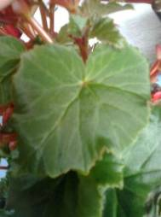

Begonia rex – kraljeva begonija
DOMOVINA: Njena domovina je Avstralija, Amerika in Azija.

RAZRAST: Rastlina ima grmičasto razrast. Neposredno iz substrata izraščajo temno zeleni dolgopecljati listi in cvetna stebla. V višino lahko tudi zraste do 60 cm.

OBLIKA, BARVA IN VELIKOST LISTOV: Listi so bolj ali manj nazobčeni. Na zgornji površini so listi svetlikavo temno zeleni, dlakavi, s poudarjenimi žilami. Na spodnji strani so listi rdečkasti.

OBLIKA, BARVA IN VELIKOST CVETJA: Cvet begonije je majhen rožnat ali bel in ni opazen!

OKRAS: Pisani listi.

ČAS CVETENJA: Od jeseni do pomladi.

STRUKTURA: Groba.

VEGETATIVNO RAZMNOŽEVANJE: Z listnimi in stebelnimi potaknjenci.

GOJENJE:

TEMPERATURA: Idealna temperatura je 18-20°C, minimalna temperatura pa 13-15°C.

SVETLOBA: Rastlina potrebuje svetel prostor, direktno svetlobo.

ZALIVANJE: od marca do septembra rastlino izdatno zalivamo(2-3 krat tedensko). Pozimi zalivamo le toliko, da se gruda ne izsuši.

VLAŽNOST ZRAKA: Potrebuje svež zrak, ne mara prepiha in mraza. NE smemo rositi!

GNOJENJE: Od marca do septembra rastlino gnojimo vsak teden, drugače pa jo gnojimo enkrat na tri tedne.

SUBSTRAT: Mora biti humusno-šotno-prepusten.

ŠKODLJIVCI: Listne uši

BOLEZNI: Pepelasta plesen, koreninska gniloba

VIRI:
Čermak V. – Sobne okenske in balkonske rastline, stran: 97,98,99,100,102
INTERNET: http://www.zalivalcek.com/default.asp?page=catalogue/catalogue02&fID=478&id_skupina=12&currPos=0&currQA=0

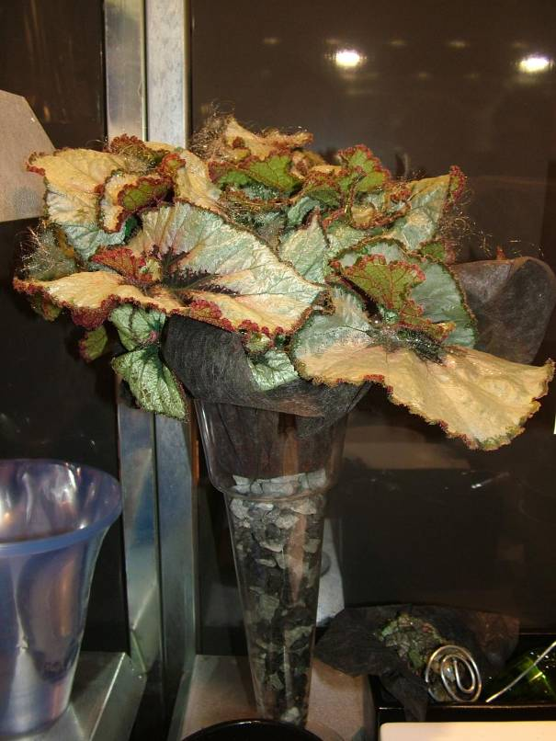

Codiaeum variegatum- kroton, čudežnica
DOMOVINA: Izhaja iz malezije ,tihomorski otoki,indonezija

RAZRAST: V posodi s premerom 9 cm bo zrastla rastlina do 25cm, v posodi s premerom 13 cm pa do 50cm visoko. Krotoni so kar veliki grmi, ki zrastejo tudi do 1m visoko in prav tako v širino.

OBLIKA,BARVA IN VELIKOST LISTOV: Imajo liste v obliki lovorjevih listov,nekatere kot hrast, nekatere trakaste. Debeli usnjati listi so najdrazličejših barv predvsem odtenkih rumene ali zelene z žilami ali lisami rožnate, rdeče ali oranžne barve.

OBLIKA,BARVA IN VELIKOST CVETOV: Odrasle rastline včasih poženejo, neznatne, puhaste, belkaste cvetove.

OKRAS: Listi so različnih odtenkov toplih barv ali vijoličnih odtenkov barv, barve se prelivajo.

ČAS CVETENJA: Rastline ko odrastejo začnejo cveteti.

STRUKTURA: Groba

VEGETATIVNO RAZMNOŽEVANJE: stebelni podtaknjenci.

GOJENJE:

TEMPERATURA: Temperatura ne sme preveč nihati. Pozimi je najustrežnejša okoli 15°c in se lahko celo zniža do 13°C, če potem tudi ostane pri tem. Prenaša temperaturo do 27°C.

SVETLOBA: Pri boljši svetlobi se listi lepše obarvajo. Lahko stoji neposredno na soncu,vendar ga v tem primeru ne smemo rositi, ker se bodo listi dobili ožige..

ZALIVANJE: Poleti jo dobro zalivamo, najmanj 2-do 3-krat na teden. Prst se ne sme nikdar posušiti. Po zimi zadostuje zalivanje vsakih 4-5 dni. Pozimi zalivamo z mlačno vodo.

VLAŽNOST ZRAKA: Rastlina ne sme stati na prepihu in ne v pližini plinskih peči.

GNOJENJE: Poleti v času rasti dodajamo redno vsakih 14 dni tekoče gnojilo vodi za zalovanje

SUBSTRAT:glineni kompost št..2, zemlja je:humusno-šotno-prepustna

ŠKODLJIVCI: volnata uš, pršice

BOLEZNI: koreninska gniloba
POSEBNOSTI: Če želimo ohraniti to rastlino iz leta v leto, moramo imeti nekaj vrtnarskih izkušenj. Rastlina ima lepo obarvane liste do starosti 3-4 let, potem pa moramo rastlino pomladiti.

VIRI:
-Longman_D._nega sobnih rastlin,mladinska knjiga,1986,Ljubljana,str 66,67
-Couvtier_J._rastline za dom,mladinska knjiga,2001,Ljubljana,str 64

http://www.zalivalcek.com/default.asp?page=catalogue/catalogue02&fID=375&id_skupina=12&currPos=0&currQA=0 datum:18.2.2009,ura:16:21

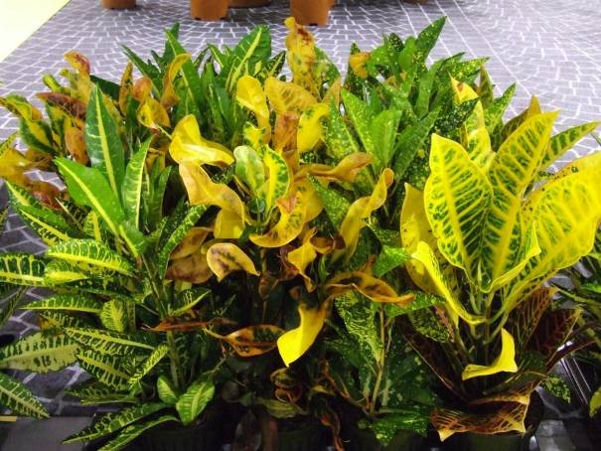

Calathea zebrina - zebrasta kalateja
DOMOVINA: Njena domovina so tropska območja na svetu, še zlasti pa iz Južne Amerike.

RAZRAST: V dobro ogrevanih rastlinjakih jih vrtnarji lahko vzgojimo do okoli 90 cm višine.

OBLIKA, BARVA IN VELIKOST LISTOV: Listi so izraziti,žametne temno zelene barve s poudarjenimi še temnejšimi progami.

OKRAS: Zeleni progasti žametni listi

ČAS CVETENJA: Poleti, če prezimi od 19 C in je na svetlobi od 10-12 ur, vendar cvetpovi nimajo okrasne vrednosti.

STRUKTURA: Groba.

VEGETATIVNO RAZMNOŽEVANJE: Z delitvijo koreninske grude.

GOJENJE:

TEMPERATURA: 18-24 C

SVETLOBA: Delno senčen prostor

ZALIVANJE: Substrat naj bo stalno vlažen, pršenje po listih ni zaželeno, ker imajo žametno povrhnjico.

GNOJENJE: Gnojimo v času rasti, dvakrat mesečno.

ŠKODLJIVCI: Pršice.

BOLEZNI: Koreninska gniloba.

VIRI:
David Longman: NEGA SOBNIH RASTLIN (str: 56-57), (Mladinska knjiga, Ljubljana 1983)
Ursula Kruger: ZELENJE V STANOVANJU, zamisli za razporeditev sobnih rastlin (str. 85), (Ljubljana DZS, 1997)
INTERNETNI:
http://images.google.si/imgres?imgurl=http://www.zalivalcek.com/photos/100/1652.jpg&imgrefurl=http://www.zalivalcek.com/adenium_obesum_vzgoja/%3Fpage%3Dcatalogue/catalogue02%26fID%3D142%26currPos%3D0%26id_skupina%3D6&usg=__0hxxruQUYJ5fxY65LT1IeRgUe70=&h=100&w=76&sz=4&hl=sl&start=15&tbnid=z2CLO42r1h8e7M:&tbnh=82&tbnw=62&prev=/images%3Fq%3Dslonova%2Bnoga%2Brastlina%26gbv%3D2%26hl%3Dsl

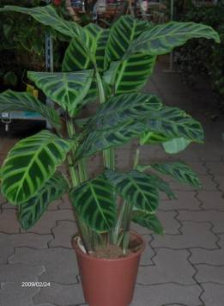

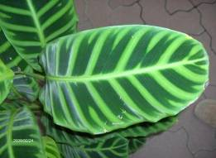

Chlorophytum comosum-živkasta kosmulja
DOMOVINA: Njena domovina je Južna Afrika.

RAZRAST: Iz podzemnega stebla (korenike) rastejo dolgi in navzdol upognjeni listi. Zrastejo tudi do več kot meter dolgi izrastki ali pritliki.

OBLIKA, BARVA IN VELIKOST LISTOV: Kosmuljka ima dolge, ozke ter navzdol upognjene liste. Po sredini imajo belo dolgo črto iz strani listov pa je zelene barve. Listi so dolgi od 30-60cm, široki pa so približno 2,5cm.

OBLIKA, BARVA IN VELIKOST CVETOV: Ima zelo mjhne neopazne bele cvetove, ki zrastejo na dolgih poganjkih kremaste barve.

OKRAS: Zelenje in izrastki ali pritlike, ki zrastejo več kot meter.

ČAS CVETENJA: Vse leto

STRUKTURA: Fina

VEGETATIVNO RAZMNOŽEVANJE: Z mladimi rastlinicami, ki se razvijejo na stranskih pritlikah - živicah.

GOJENJE:

TEMPERATURA: Prenaša zelo različne temperature, samo da so nad zmrziščem. Poleti jo lahko vsadimo na prosto. Najvišja sobna temperatura zanjo je 18°C.

ZALIVANJE: Poleti jo zalijemo 2 do 3 tedensko, pozimi pa enkrat na teden. Če je prst suha požene več cvetov, živic in mladic. Priporočeno je, da se med zalivanji občasno substrat presuši.

GNOJENJE: Vsakih 14 dni vodi za zalivanje dodajamo tekoče gnojilo.

ŠKODLJIVCI: Listne in volnate uši.

BOLEZNI: Koreninska gniloba.

POSEBNOSTI: Nadvse primerna rastline za začetnike.

VIRI:
David Longman: NEGA SOBNIH RASTLIN (str: 56-57), (Mladinska knjiga, Ljubljana 1983)
Ursula Kruger: ZELENJE V STANOVANJU, zamisli za razporeditev sobnih rastlin (str. 85), (Ljubljana DZS, 1997)
INTERNETNI:
http://images.google.si/imgres?imgurl=http://www.zalivalcek.com/photos/100/1652.jpg&imgrefurl=http://www.zalivalcek.com/adenium_obesum_vzgoja/%3Fpage%3Dcatalogue/catalogue02%26fID%3D142%26currPos%3D0%26id_skupina%3D6&usg=__0hxxruQUYJ5fxY65LT1IeRgUe70=&h=100&w=76&sz=4&hl=sl&start=15&tbnid=z2CLO42r1h8e7M:&tbnh=82&tbnw=62&prev=/images%3Fq%3Dslonova%2Bnoga%2Brastlina%26gbv%3D2%26hl%3Dsl

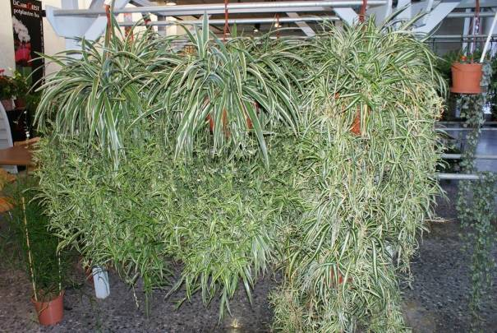

Cocos nucifera-kokosova palma
DOMOVINA: Južna Amerika

RAZRAST: Požene iz oreha ki je napol zakopan v prst. Deblo se pojavi šele potem, ko rastlina dozori. V naravi zraste do 30 m v višino, v stanovanju pa do 3m. Raste počasi, le nekaj cm na leto.

OBLIKA, BARVA IN VELIKOST LISTOV: Pri mladi rastlini so listi tenki in nežni.

OBLIKA, BARVA IN VELIKOST CVETOV: Kokosova palma v stanovanju ne cveti in ne razvije kokosov.

VEGETATIVNO RAZMNOŽEVANJE: Kokosovo palmo lahko vegetativno razmnožujemo le meristemsko. V vrtnarstvu je najbolj pogosto GENERATIVNORAZMNOŽEVANJE: S semenom. Na lonček eno samo seme - kokos, ki ga postavimo v zaboj z žagovino v topel rastlinjak. Razmnožujemo jo lahko tudi z orehom, vendar pri temperaturi 24°C in visoki vlažnosti.

GOJENJE:

TEMPERATURA: Subtropska, tropska minimalna temperatura pozimi je 16°-18°C idealna temperatura poleti pa 26°-28°C. Prostor naj bo svetel in zasenčen.

SVETLOBA: Potrebuje veliko svetlobe, lahko je tudi neposredno na soncu, če listi niso mokri.

ZALIVANJE: Poleti mora biti zemlja zelo vlažna zato jo zalivamo najmanj 2 krat na teden. Pozimi jo zalivamo manj, odvisno od sobne temperature. Zalivamo jo približno 1 krat na teden vendar moramo paziti da se korenine ne izsušijo popolnoma.

VLAŽNOST ZRAKA: Zelo rada ima vlažno ozračje, zato jo zalivamo pogosto vendar ne obilno. Zemlja naj obdrži določeno stopnjo vlage. Če je okolje presuho se listni vršički sušijo. Vsak dan jo rosimo z deževnico. Postavimo jo na vlažen pesek ali v večjo posodo, vmesni prostor pa zapolnimo z vlažno šoto.

SUBSTRAT: V rastnem obdobju mora biti zemlja zelo vlažna. Mešanici zemlje moramo obvezno primešati nekaj ilovice.

STRUKTURA: Groba.

ŠKODLJIVCI: Pršice.

BOLEZNI: Koreninska gniloba.
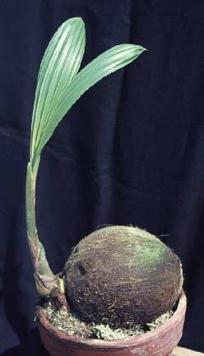

Crassula ovata- tolstolistnica, dukat
DOMOVINA: Južna Afrika ( od Nanaqalanda do Transvaala)

RAZRAST: Ima deblo podobno drevesnemu. V višino zraste do 90 cm.

OBLIKA, BARVA IN VELIKOST LISTOV: Ima bleščeče, temnozelene, žličasto oblikovane mesnate liste. Barva listov je temnozelena z rdečimi obrobami .

OBLIKA, BARVA IN VELIKOST CVETOV: Spomladi lahko požene ljubke, a kratkotrajne rožnate ali bele cvetove.

OKRAS: Žličasto oblikovani listi.

ČAS CVETENJA: Spomladi .

STRUKTURA: Groba.

VEGETATIVNO RAZMNOŽEVANJE: Stebelne potaknjence posadimo v mešanico šote in mivke.

GOJENJE:

TEMPERATURA: Najnižja zimska temperatura je 7°C, rastlina prenese zelo visoke temperature.

SVETLOBA: Potrebuje dosti svetlobe, z nekaj neposrednega sonca.

ZALIVANJE: Spomladi in poleti 2-3 krat na teden, pozimi enkrat na mesec.

VLAŽNOST ZRAKA: Liste občasno rosimo.

GNOJENJE: Od pomladi do jeseni na dva tedna gnojimo s kalijevim karbonatom.

SUBSTRAT: Prstena osnova, z dodatkom drobirja ali mivke v razmerju 3:1 .

ŠKODLJIVCI: Volnate uši, ličinke resarjev.

BOLEZNI: Virusna obolenja, koreninska gniloba.

POSEBNOSTI: Raste počasi in živi mnogo let. Imenujejo jo tudi drevo denarja. Če jo moramo obrezati, poprašimo rane z žveplom ali cigaretnim pepelom.

VIRI:
Courtier J., Clarke G. ; Rastline za dom, Mladinksa knjiga, 2001, Ljubljana, stran 68;
http://www.cvetlica.com/, 16:13, 16.2. 2009
http://www.lunin.net/forum/, 16:20, 16.2. 2009

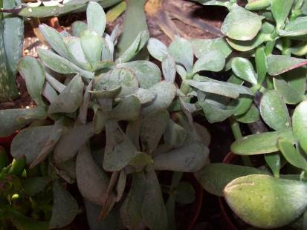

Cymbidium hybrid-cimbidium križanci
DOMOVINA: Domovina cimbidijev je tropska Azija in Avstralija.

RAZRAST: Iz substrata izraščajo zračne korenine,listi ter steblo na katerem so cvetovi. Da se rastlina bogato razrašča potrebuje pol sončne predele in veliko vlage. Rastlina zraste zelo visoko.

OBLIKA,BARVA IN VELIKOST LISTOV: Cimbidiji imajo dolge suličaste temno zelene liste po sredini imajo vdrto žilo in izgleda kot nekakšen žleb po katerem odteka odvečna voda. Na dotik je list gladek in zelene barve.

OBLIKA,BARVA IN VELIKOST CEVTOV: Cvetovi se odpirajo od spodaj navzgor, so medeni in nekoliko lepljivi. Cvetovi so lahko bele, rožnate, bordo, citronaste, rumene barve. Po velikosti ločimo mali in veliki cimbidij. Cvet ima zelo dolgo življenjsko dobo, zato je zelo priljubljen.

OKRAS: Cvetovi,listi in zračne korenine

ČAS CVETENJA: Od januarja pa do maja.

STRUKTURA: Groba

VEGETATIVNO RAZMNOŽEVANJE: Z delitvijo koreninske grude in s psevdobulbiami.

GOJENJE:
TEMPERATURA: Temperatura mora biti od 15 do 22°C.

SVETLOBA: Potrebuje indirektno sončno svetlobo

ZALIVANJE: Od marca do septembra zalivamo obilno, vendar rastlina ne sme stati v vodi. Enkrat mesečno gnojimo rastlino z gnojilom za orhideje. Pozno jeseni in pozimi zalivamo manj in ne gnojimo.

VLAŽNOST ZRAKA: V rastni dobi potrebuje zelo veliko vlage. Zato jo pogosto pršimo po listi in ne po cvetovih.

GNOJENJE: Ko je rastlina v rasni dobi mora biti enakomerno vlažna. Pozimi zalivamo samo toliko da se substrat in psevdobile ne izsuši. Od od junija do avgusta rastlino gnojimo preko listov.

SUBSTRAT: Sestavljen je iz šote,šotnega mahu (ki mora biti v enakem razmerju) ter iz lubja. Lubje mor biti srednje grobo.

ŠKODLJIVCI: Pršice.

BOLEZNI: Virusi in koreninska gniloba.
POSEBNOSTI: Je križanec (epifit), ime izvira iz grščine avtor pa je Olof Swartz (1800)

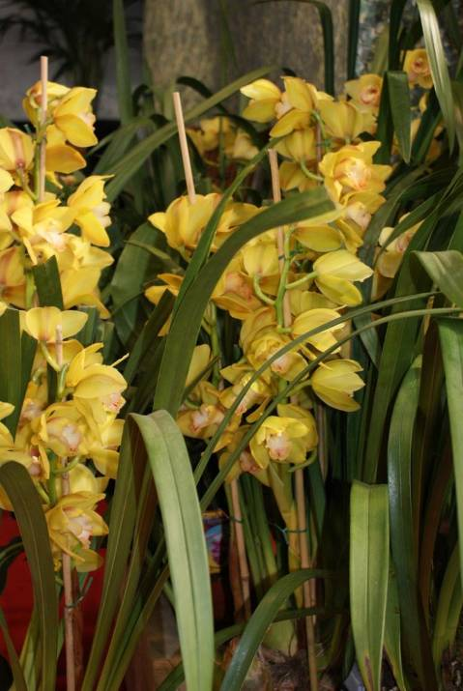

Dieffenbachia seguine – difenbahija
DOMOVINA: Njena domovina je Brazilija.

RAZRAST: Ima dolg stebel in iz sredine poganjajo listi.

OBLIKA, BARVA IN VELIKOST LISTOV: Listi difenbahije so veliki tudi do 30cm. Imajo izrazito glavno žilo. Listi so ob robu temno zeleni, znotraj pa svetlejši.

OBLIKA, BARVA IN VELIKOST CVETOV: Cvetovi so neopazni, zelen ovršni list ščiti betasto socvetje.

OKRAS: Zeleni pisani listi

ČAS CVETENJA: /

STRUKTURA: Groba

RAZMNOŽEVANJE: Razmnožujemo jo z poganjki, lahko pa tudi s stebelnimi podtaknjenci.

GOJENJE:
TEMPERATURA: Najprimernejša temperatura je od 15-18°C , nekaj časa pa preživi tudi pri 10°C.

SVETLOBA: Difenbahija ne potrebuje močne svetlobe. Ugaja ji delno senčen prostor.

ZALIVANJE: Najboljša je deževnica ali pa mlačna voda. Spomladi in poleti zalivamo dva do trikrat na teden, pozimi pa na 7 dni.

VLAŽNOST ZRAKA: Rastlini ugaja da jo postavimo v vlažen pesek, ne pa v vodo.

GNOJENJE: Poleti dodajamo enkrat na mesec tekoče gnojilo.

SUBSTRAT: Ilovnati kompost.

ŠKODLIVCI: Pršice, volnata uš.

BOLEZNI: Koreninska gniloba.

POSEBNOSTI: Strupena rastlina.

VIRI:
-internet: http://www.vrtnicenter.si/dynamicdata/difenbahija_diffenbachia.aspx
Langman D. Nega sobnih rastlin, mladinska knjiga, 1986, Ljubljana, št. strani 80, 81
Stragar J. Lončnice opis, vzgoja in poraba, državna založba Slovenije, 1963, Ljubljana, št. strani 81, 82

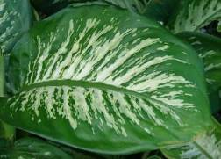

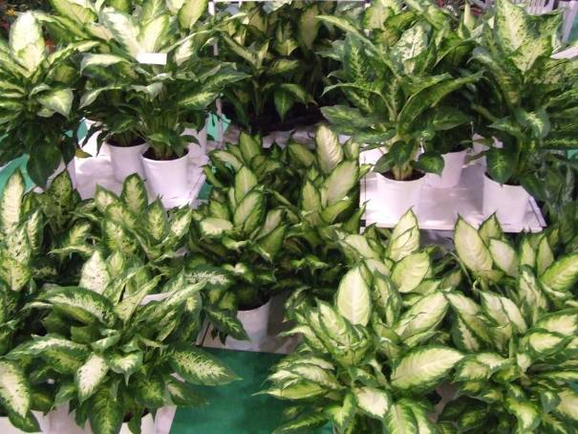

Dionea muscipula-venerina past
DOMOVINA: ZDA(Severna in južna Karolina).

RAZRAST: Rozetasta razrast, cvetna stebla zrastejo v višino 8-20 cm.

OBLIKA,BARVA IN VELIKOST LISTO: Srčasto oblikovani 8-15 cm dolgi listi, ki se iz sredine zaprejo,na robovih listov izraščajo ostri trni. Na notranji strani lista so številne dlačice, in tri posebne dlake, ki se sprožijo ob dotiku,da se polovici lista bliskovito zapreta in žuželka, ki so jo privabili rastlinski izločki je ujeta. List lahko ostane zaprt tudi do 2 tedna, nato pa se znova odpre in pripravi na novo žrtev.

OBLIKA,BARVA IN VELIKOST CVETOV: Na kratkih steblih odprejo socvetja belih do 2 cm širokih cvetov.

OKRAS: Zanimiva je predvsem zaradi svojega lovilnega delovanja, in ne toliko zaradi videza.

ČAS CVETENJA: Poleti.

STRUKTURA: Fina.
VEGETATIVNO RAZMNOŽEVANJE: Razdelimo korenike, ali pa jeseni posejemo semena v šoto, pomešano s šotnim mahom.

GOJENJE:

TEMPERATURA: Normalna sobna temperatura, pozimi najnižja 10°C.

SVETLOBA: Potrebuje veliko svetlobe, z nekaj neposrednega sonca.

ZALIVANJE: Z deževnico, prst mora biti ves čas rahlo vlažna.

VLAŽNOST ZRAKA: Potrebuje veliko vlage, suha soba je lahko usodna, rastlino lahko pokrijemo s plastično kupolo, v kateri se bo ohranila vlaga.

GNOJENJE: Ne prenese katerega koli gnojila!

SUBSTRAT: Pol šote, mešane s šotnim mahom.

ŠKODLJIVCI: Vataste uši.

BOLEZNI: Sušenje listov, zaradi direktnega sonca.

POSEBNOSTI: Lovi žuželke.

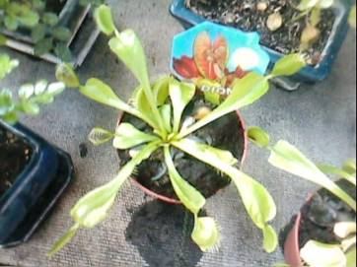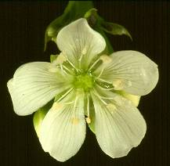

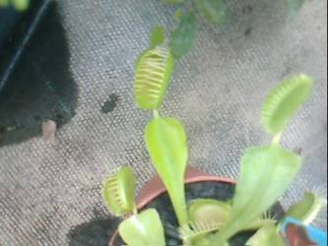
VIRI:
Slika - cvet muscipule-internetni vir-20.2.2009,18:24
http://images.google.si/imgres?imgurl=http://www.hrovatin.com/slo/clanki/images/150/dionea_cvet.jpg&imgrefurl=http://www.hrovatin.com/slo/clanki/default.asp%3Fid_posebnost%3D11&usg=__PmR5U_WJZDIMwURnbJiBdO8bhto=&h=147&w=150&sz=7&hl=sl&start=22&um=1&tbnid=oQvnqzdGlkLmpM:&tbnh=94&tbnw=96&prev=/images%3Fq%3Ddionea%2Bmuscipula%26start%3D18%26ndsp%3D18%26um%3D1%26hl%3Dsl%26sa%3DN
* Courtier J. & Clarke G. Rastline za dom,Mladinska knjiga,2001,Ljubljana,str.77

Echinocactus grusonii - grusonov ježkar

DOMOVINA: Njegova domovina je Mehika. Predvsem S Amerika.

RAZRAST: Rastejo zelo počasi v višino in v širino. Zraste do 1.5 m v višino.

OBLIKA, BARVA IN VELIKOST LISTOV: Ima zlato rumene velike trne oziroma bodice. Zunanji venčni listi so običajno zelenkasti, notranji pa obarvani.

OBLIKA, BARVA IN VELIKOST CVETOV: Rumeni cvetovi cvetijo šele v starosti, najprej pa, ko doseže 60 cm. Cvetovi so pogosto nežni, svilnati in široko odprti. Cvet je brez peclja, nastane zmeraj v areolah.

OKRAS: Zanimive bodice in cvet.

ČAS CVETENJA: Poleti.

STRUKTURA: Groba.

GENERATIVNO RAZMNOŽEVANJE: Razmnožujemo ga s semeni v gredi za razmnoževanje. Primeren čas je v mesecu februarju. Vegetativno pa ga razmnožujemo s cepljenjem, tako, da se razvije v obliki kroga- krogle.

GOJENJE:

TEMPERATURA: Minimalna temperatura je pod 10° C (pozimi). Optimalna pa je do 25°C.

SVETLOBA: Od pomladi do jeseni zelo svetlo. Oziroma toplo in sončno.

ZALIVANJE: Od maja do septembra jih redno zalivamo. Substrat naj se prej vedno izsuši. Od oktobra dalje naj bo suh.

VLAŽNOST ZRAKA: Zrak mora biti suh.

GNOJENJE: Gnojimo ga , ko se pojavijo novi poganjki. Gnojimo ga z gnojilom za kakteje.

SUBSTRAT: Mora dobro prepuščati vodo. Kupimo mešanico zemlje za kaktuse (pesek,..)

ŠKODLJIVCI: Volnate uši, kaparji

BOLEZNI: Stebelna in koreninska gniloba

POSEBNOSTI: Cvetovi, ki cvetijo le na nekaj let.

VIRI: -
Internet: http://www.zalivalcek.com/echinocactus_grusonii_vzgoja/?page=catalogue/catalogue02&fID=441&currPos=40&id_skupina=2
Heitz H. Sobne rastline,Zlatko Jurič,2007,Ptujska Gora,št.str. 224

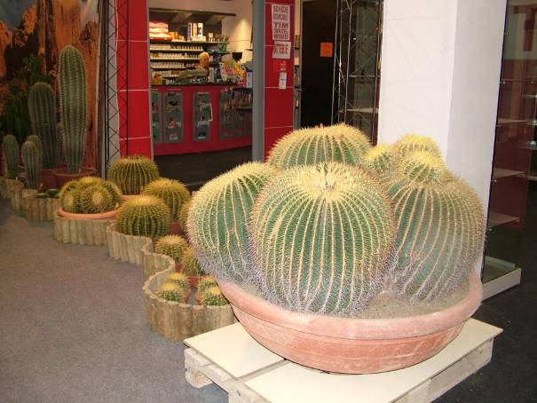

Euphorbia milii – kristusov trn
DOMOVINA: Njegova domovina so puščave, natančneje na območju Madagaskarja.

RAZRAST:Rastlina je na redko razvejana s štiriogelnimi, trdo mesnatimi, sivo do rjavo zelenkastimi, močno trnjastimi stebli. Rastejo zelo počasi.

OBLIKA, BARVA IN VELIKOST LISTOV: Listi so svetlo zeleni, podolgovato jajčasti, priostreni, karminasti. Jeseni se zanj začne počitek in med mirovanjem izgubi liste (ponavadi ostanejo najmlajši).

OBLIKA, BARVA IN VELIKOST CVETOV: Cvet je neznaten, ovršni listi so obarani rdeče ali rumeno. Ima majhne cvetove, ki ga obdajata dva ovršna lista.

OKRAS: Cvet, listi ter trnjasti stebli.

ČAS CVETENJA: Cveti tudi pozimi, čeprav nima listov.

STRUKTURA: Groba.

VEGETATIVNO RAZMNOŽEVANJE: S končnimi poganjki (ker se mlečkasti sok strdi, ovira okoreninjanje. Preden potaknemo potaknjence moramo strdek odstraniti. Da se ta napravi, mora potaknjenec nekaj dni ležati na zraku).
GOJENJE:

TEMPERATURA: Optimalna sobna temperatura je od 21°C do 25°C, so pa zadovoljne tudi pri 10°C do 12°C.

SVETLOBA: Rastlina potrebuje veliko svetlobe. Gojimo jih na okenskh policah,kjer je močno sonce.

ZALIVANJE: Poleti pogosto (2 do 3 krat na teden), pozimi (ko rastlina miruje) pa le enkrat na mesec.

VLAŽNOST ZRAKA: Ustreza jim suho, vroče ozračje, enkrat na mesec poleti pa rosimo ozračje okoli rastline, da ostane čista.

GNOJENJE: Poleti vsakih 14 dni. Dognojujemo z 0,1% zalivkom iz NPK=7:14:21.

SUBSTRAT: Ne sme vsebovati preveč hranil, zlasti ne dušikove hrane. Prst naj bo lahka ali rahla (npr. kompost in šotnica ter mivka).

ŠKODLJIVCI: volnate uši, kaparji, pršice.

BOLEZNI: So nenavadno zdravi.

POSEBNOSTI: Mlečni sok je strupen.
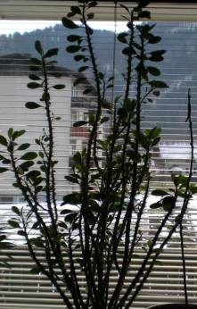
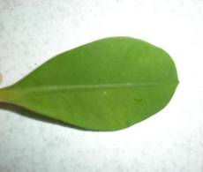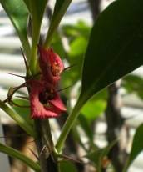

VIRI:
Longman D., Nega sobnih rastlin z nazornimi ilustracijami, Ljubljana 1989, založba Mladinska knjiga, str. 188, 189
Vardjan F., Vzgoja lončnic, Ljubljana 1987, založba ČZP kmečki glas, str.177, 178
Vardjan F., Čermak J., Sobne, okenske in balkonske rastline, Ljubljana 1983, Cankarjeva založba, str.160, 162

Eufhorbija pulcherrima – božična zvezda
DOMOVINA: Božična zvezda izhaja iz Mehike. Odkrili so jo leta 1834.

RAZRAST: Raste v obliki grma in zraste v višino do 5m.

OBLIKA, BARVA IN VELIKOST LISTOV: Listi so podolgovati, so živo zeleni in svežega videza. Listi so veliki od 5 – 10 cm.

OBLIKA, BARVA IN VELIKOST CVETOV: Božične zvezde imajo drobne rumene cvetove, obkrožene, z intenzivno obarvanimi ovršnimi listi. Cvetovi so veliki od 1 – 5cm, barve božičnih zvezd pa imamo v rumeni, rdeči in pa tudi rožnati.

OKRAS: Ovršni listi

ČAS CVETENJA: Od pozne jeseni tja v zimo in celo do pomladi.

VEGETATIVNO RAZMNOŽEVANJE: Razmnoževanje s stebelnimi podtaknjenci ali delitvijo koreninske grude.

STRUKTURA: Groba.

GOJENJE:

TEMPERATURA: Gojimo jo pri normalni sobni temperaturi, najnižje od 12°C in ne višje od 21°C. Zmrzali ne preživi.

SVETLOBA: Ustreza ji primerno svetlo mesto, pozimi jo lahko postavimo neposredno na sonce.

ZALIVANJE: V času rasti in cvetenja mora biti kompost precej vlažen. Zalivamo jo 2x na teden, prst se ne sme posušiti. Po cvetenju pa pustimo rastlino počivati in jo zalijemo le 1x na teden.

VLAŽNOST ZRAKA: Ne sme stati na mrazu in prepihu. Občutljiva je na suho ozračje.

GNOJENJE: V času cvetenja in rasti dodajamo vodi za zalivanje na vsakih 14 dni
tekoče gnojilo.

SUBSTRAT: Dnevno rosimo z vodo, da ostanejo listi sveži.

ŠKODLJIVCI: Vatasta uš, zelene listne uši.

BOLEZNI: Rja in gnitje korenin.

POSEBNOSTI: Težko jo je ohraniti od ene sezone do druge ker je kratkodnevnica.
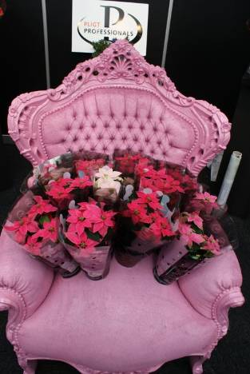

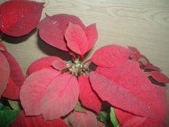
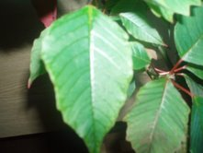
VIRI:
http://sl.wikipedija.org (ura: 11.03)
Logman D., Nega sobnih rastlin, Mladinska knjiga, 1988, Ljubljana

Ficus Benjamin - brezovolistni fikus
DOMOVINA: Njegova domovina so subtropska in tropska območja.

RAZRAST: Rastlina ima grmičasto razrast. V višino zraste 180 cm.
OBLIKA, BARVA IN VELIKOST LISTOV: Povrhnica lista je gladka. Listi so sivkasto zeleni in rumenkasto belo obrobljeni ter imajo prav takšne lise, so ovalni in majhni - dolgi 5 cm. Imajo lep lesk.

OKRAS: Pisani listi.

ČAS CVETENJA: ne cveti.

STRUKTURA: fina in groba struktura, odvisno ob kateri lončnici stoji.

VEGETATIVNO RAZMNOŽEVANJE: S potaknjenci v gredi za razmnoževanje, ki jo lahko ogrevate, pri temperaturi od 25 do 30 °C ali z obdajanjem z mahom.

GOJENJE:

TEMPERATURA: Sobna temperatura (15-20 °C)

SVETLOBA: Veliko svetlobe, sicer začno rumeneti ali kar odpadati. Ne prenese prepiha.

ZALIVANJE: Spomladi in poleti zmerno, jeseni in pozimi pa manj. Pozimi je treba rastline neznatno zalivati. Zalivanje z deževnico ali vodovodno vodo sobne temperature. Poleti mu dež ne škodi.

VLAŽNOST ZRAKA: Visoka zračna vlaga, zato liste vsak dan popršite z vodo.

GNOJENJE: Poleti na vsakih 14 dni.

SUBSTRAT: Gnojite ga s tekočim gnojilom za zelene sobne rastline, vendar ne pogosto.

ŠKODLJIVCI: Kapar, pršice, trips, sušenje konic listov zaradi suhega zraka zaradi centralnega ogrevanja.

BOLEZNI: Koreninska gniloba, odpadanje listov pozimi kot posledica prehladnega in prevlažnega rastišča.

POSEBNOSTI: Vse bolj priljubljena, ker se imenitno obnese kot solitarna rastlina v modernih stanovanjih. Vse rastline iz rodu Ficus imajo dražeč sok, zato ne smejo biti na dosegu majhnih otrok.

VIRI:
http://www.rastline.com/viewtopic.php?p=18183, 14:30 20.2.2009
http://www.vrtnicenter.si/dynamicdata/fikus_ficus_benjamina.aspx, 14:35 20.2.2009
Halina H., sobne rastline, IN OBS MEDICUS, d. o. o., 2007, Kranj, str. 165.
Dr. D. G. H., sobne rastline za spretne vrtnarje, založba Mladinska knjiga, 1997, Ljubljana, str. 143.
Jane C., sobne rastline, Prešernova družba, 2004, Ljubljana, str. 61.
William D., 500 sobnih rastlin, državna založba Slovenije,1986, Ljubljana, str. 143.
18 dekorativnih sobnih rastlin, 1998, Nizozemska cvetličarna zbornica, str. 23.

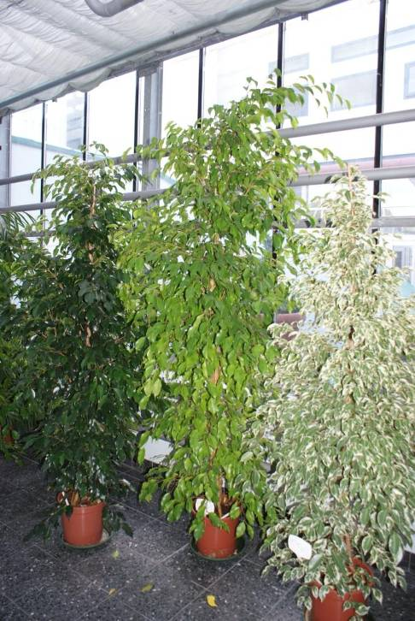

Ficus elastica – navadni fikus
DOMOVINA: Tropska in subtropska območja, zlasti Indija in Malezija.

RAZRAST: Zraste od 10 cm do 3 m visoko kot drevo ali grm.

OBLIKA, BARVA IN VELIKOST LISTOV: Listi so temnozeleni, usneni, zelo veliki so ovalne oblike in imajo izrazito konico. Novi listi poganjajo iz koničaste rdeče nožnice. Sprva so novi listi lepe bronaste barve, ko rastejo, pa postanejo zeleni. Povsem naravno je, da ko se postara odvrže nekaj najnižjih listov.

STRUKTURA: Groba.

GOJENJE:

TEMPERATURA: Najnižja zimska temperatura 10-13C, sicer normalna sobna temperatura.

SVETLOBA: Svetel prostor, malce neposrednega sonca ne škodi.

ZALIVANJE: Med posameznimi zalivanji počakamo, da se zgornji dve tretjini prsti izsušita. Ne pretiravamo z zalivanjem.

GNOJENJE: Spomladi in poleti dodamo na dva tedna blago tekoče gnojilo.

ŠKODLJIVCI: Rastlino radi napadajo kaparj, volnate uši in tripsi.

BOLEZNI: Fikusi so podvrženi sajavosti (sajasti plesni).

VIRI:
D.L Nega sobnih rastlin, založba mladinska knjiga Ljubljana 1986. str 94, 95
C.J Rastline za dom, založba mladinska knjiga Ljubljana 2001. str 84
Angleško Kraljevo hortikulturno združenje Vrtnarska enciklopedija rastlin in cvetlic, za založbo Darko Mežek in Edi Perko Slo. Izdaja, Lj 2001. str 229

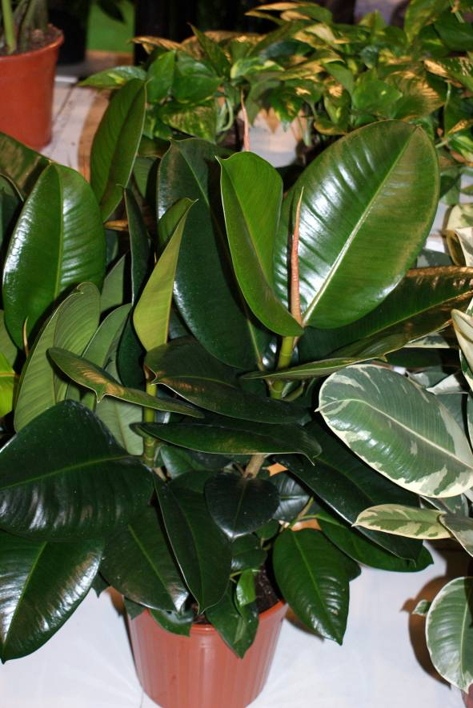

Ficus pumila- Drobnolistni fikus
DOMOVINA: Izvirajo iz Indije.

RAZRAST: Rastlina ima vzpenjajočo in pokrovno razrast. Raste v širino in dolžino. Zelo malo v višino. Uporablja se kot obešanka.

OBLIKA, BARVA IN VELIKOST LISTOV: Ima tanka stebla. Ima tudi zelo tanke in majhne liste (2 do 3 cm). So podolgovate oziroma okrogle in srčaste oblike. So zelo svetlo zelene barve. Oprijema se z oprijemalnimi koreninami.

OBLIKA, BARVA IN VELIKOST CVETOV: Rastlina ne cveti.

OKRAS: Okras so listi, ki se vzpenjajo kamor jih usmerimo.

STRUKTURA: Fina.

VEGETATIVNO RAZMNOŽEVANJE: Razmnožuje se s stebelnimi potaknjenci. Narežemo jih na 4 do 6 cm dolge kose. Poskrbimo za vlago, da se lahko ukoreninijo. Poleg tega se lahko razmnožuje tudi z delitvijo koreninske grude in grebeničenjem.

GOJENJE:

TEMPERATURA: Optimalna temperatura je od 18 do 24°C. Minimalna pa 5°C.

SVETLOBA: Potrebuje svetlo mesto, vendar ne sončno. Lahko je tudi v senčnem delu prostora.

ZALIVANJE: Spomladi in poleti to rastlino zalivamo zmerno,jeseni in pozimi pa še manj. Velikokrat se ga prši. Voda ne sme stati, drugače mu listi odpadejo. Ne sme se izsušiti.

VLAŽNOST ZRAKA: Potrebuje vlažen prostor.

GNOJENJE: Poleti rastline gnojimo na vsakih 14 dni.

SUBSTRAT: Substrat je sestavljen iz šote, zemlje in mahu.

ŠKODLJIVCI: Kaparji, tripsi, pršice.

BOLEZNI: Odpadanje listov, gnitje korenin.

VIRI:
Heitz H. Sobne rastline,Zlatko Jurič,2007,Ptujska Gora,št.str.165
Vardjan F., Čermak J., Sobne,okenske in balkonske rastline,Cankarjeva založba, 1987, Ljubljana,št.str.168

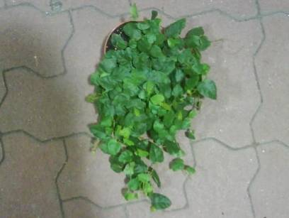

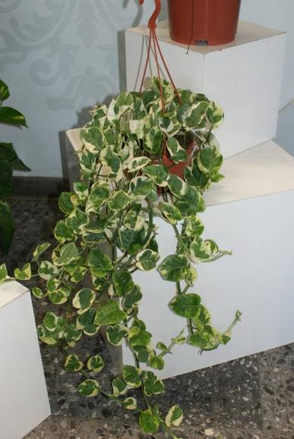

Fittonia verschaffeltii subsp. argyroneura – fitonija
DOMOVINA: Njena domovina so tropski deževni gozdovi na območju Južne Amerike (Kolumbija).

RAZRAST: Fitonije so nizke, plazeče pokrovne rastline. V širino se razraste od 25 cm do 30 cm (na leto ponavadi zraste od 8 cm do 10 cm).

OBLIKA, BARVA IN VELIKOST LISTOV: F. verschaffeltii ima liste okrogle do srčaste ali jajčaste, na vrhu topo prirezane, do 10cm dolge. So temnejše zeleni, mreža listnih žil pa je temno rdeča.

OBLIKA, BARVA IN VELIKOST CVETOV: Ima zelene, majhne cvetne klase, ki poženejo pokončno iz listne rozete. Cvetovi nimajo okrasne vrednosti.

OKRAS: Njeni listi.

ČAS CVETENJA: Cveti poleti.

STRUKTURA: Fina.

VEGETATIVNO RAZMNOŽEVANJE: Potikamo kratke vršičke, pa tudi mlajše dele poganjkov (stebelni potaknjenci), z deljenjem koreninske grude in grebeničenjem.

GOJENJE:

TEMPERATURA: Optimalna sobna temperatura je od 21 do 25°C, minimalna temperatura pa 17°C.

SVETLOBA: Te rastline ljubijo senco, preveč svetlobe jim škoduje.

ZALIVANJE: Poleti rastline močno zalivamo (2 do 3 krat na teden), pozimi jih zalivamo pol manj, nikdar pa ne smejo biti suhe. Uporabljamo mehko vodo ali deževnico.

VLAŽNOST ZRAKA: Zahtevajo vlažno ozračje, dnevno rosimo z mlačno vodo.

GNOJENJE: Poleti dodajamo vodi za zalivanje na vsake 14 dni pol merice tekočega gnojila.

SUBSTRAT: Ilovnati kompost ali šotasti kompost.

ŠKODLJIVCI: Polži, kočiči, zelene listne uši, pršice.

BOLEZNI: Gniloba na pecljih ali listih, koreninska gniloba.

POSEBNOSTI: Težko se jo goji, znane so tudi miniaturne sorte.

Fittonia verschaffeltii:
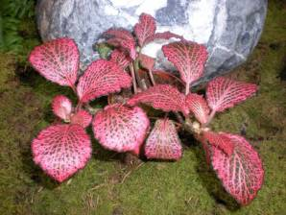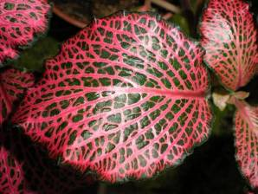

Fittonia argyroneura:
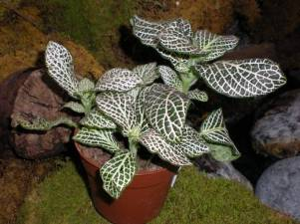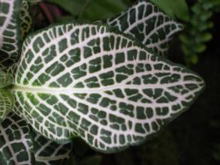

Viri:
Longman D., Nega sobnih rastlin z nazornimi ilustracijami, Mladinska knjiga, Ljubljana 1989, str. 98, 99
Vardjan F., Čermak J., Sobne, okenske in balkonske rastline, Cankerjeva založba, Ljubljana 1983, str. 169,170
Vordjan F., Vzgoja lončnic, ČZP kmečki glas, Ljubljana 1987, str.194

Gimnocalycium- gimnokalicijum
DOMOVINA: Domovina Gimnokalicijev je Južna Amerika, Severna Amerika in Argentina.

RAZRAST: Vsi gimnokaliciji so kakteje. Velikost kaktej je od 5 do 15cm. Njihova razrast je ovalna ter porasli z bodicam.

OBLIKA,BARVA IN VELIKOST LISTOV: Gimnokaliciji nimajo listov saj spadajo med kakteje. Imajo pa bodice, ki so ponavadi rumene in svetlo rumene barve.

OBLIKA,BATVA IN VELIKST CEVTOV: Gimnokaliciji cvetijo zelo različno. Nekateri imajo bele cvetove, drugi rdeče, rumene, vijolične,… Razlikuje pa se po velikosti in obliki. Nekateri imajo majhne cvetove drugi pa imajo cvetove toliko velike kot je velik celotna rastlina. Cvetovi so dolgocvetni.

OKRAS: Okras je lahko celotna kakteja samo pozornost pa pritegnejo cvetovi.

ČAS CEVTENJA: Poleti.

VEGETATINO RAZMNOŽEVNJE: Ko kakteja naredi mlade poganjke jih odstranimo s čim več koreninami od glavne rastline jih pustimo dva dni da se nekoliko posušijo potem pa jih posadimo v lonček ter zemljo za kakteje.

GOJENJE:

TEMPERATURA: Pozimi mora biti rastlina na hladnem temperatura od (6 do10°C). Drugače pa potrebuje sobno temperaturo.

SVETLOBA: Po večinoma potrebujejo polsenco. Nekatere vrste pa želijo imeti čim več sonca.

ZALIVANJE: Ko rastlina raste jo obilno zalivamo,počakamo da se vrhnji 13mm prsti posuši. Pozimi pa zalivamo samo toliko da se rastlina ne posuši.

GNOJENJE: Rastlino ko je v obdobju rasti jo hranimo s splošnim tekočim gnojilom 2-3 na teden.

SUBSTRAT: Potrebno je da je substrat za kakteje. Ko presajamo more biti lonček za eno številko večji od prejšnjega.

ŠKODLJIVCI: Volnate listne in koreninske uši, pršica rdečega pajka.

BOLEZNI: Virusi in bakterije

VIRI:
Schugert, M. Cvetje doma, Državna Založba Slovenije 1977 Ljubljana,str.222
Courtier, J. Rastline za dom, Založba Mladinska knjiga 2001 Ljubljana,str.140
Heitz, H. Sobne rastline, Založba IN OBS MEDICUS 2007 Ptujska Gora,str.224

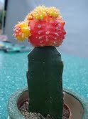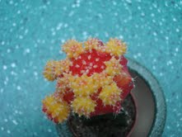

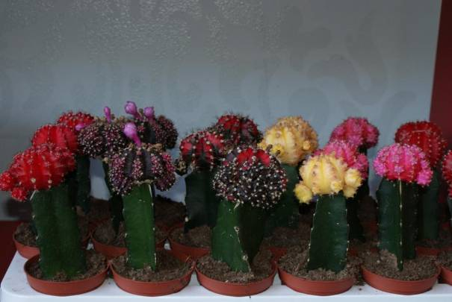

Guzmania lingulata – visoko cvetoča guzmanija
DOMOVINA: Južna območja severne Amerike in tropska Amerika, Afrika.

RAZRAST: Rastlina zraste približno 25 cm visoko in 30 cm široko.

OBLIKA, BARVA IN VELIKOST LISTOV: Svetlo zeleni, bleščeči listi imajo mehko strukturo in se lahko upognejo navzdol. Pritlične listne rozete. Ima živo oranžne ali rdeče krovne liste v obliki rdeče zvezde, ki ostanejo kar dolgo obarvani.

OBLIKA, BARVA IN VELIKOST CVETOV: V notranjosti listne rozete poženejo rumeni cvetiči ki jih obdajajo svetlooranžni ali škrlatno rdeči ovršni listi. Guzmania ima v šopkih razcvetajoče se cevaste bele do rumene cvetove.

ČAS CVETENJA: Roža lahko zacveti preko celega leta.

STRUKTURA: Groba

RAZMNOŽEVANJE: Dovolj velike stranske poganjke spomladi ločimo od matične rastline in jih posadimo v hranljivo, navlaženo lončno mešanico.

GOJENJE:

TEMPERATRA: Stemperatura cca 20°C.

SVETLOBA: To so trpežne rastline, vseeno priporočljiva polsenčna svetloba.

ZALIVANJE: Substrat mora biti vlažen.

VLAŽNOST ZRAKA: Priporočljiva je relativna zračna vlaga, zato je zelo priporočljivo da jo rosimo po listih z rosilnikom, po možnosti z deževnico.

GNOJENJE: Vsak mesec z raztopino tekočega gnojila v polovični koncentraciji. Gnojimo lahko prek korenin pa tudi prek listov in listnega tulca.

ŠKODLJIVCI: Listne uši, kaparji

BOLEZNI: Gniloba v sredini rastline in koreninska gniloba.

VIRI:
D.L Nega sobnih rastlin, založba mladinska knjiga Ljubljana 1986. str. 102, 103
C.J Rastline za dom, založba mladinska knjiga Ljubljana 2001. str. 48
Angleško Kraljevo hortikulturno združenje Vrtnarska enciklopedija rastlin in cvetlic, za založbo Darko Mežek in Edi Perko Slo. Izdaja, Lj 2001. str. 516
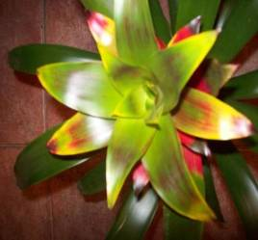

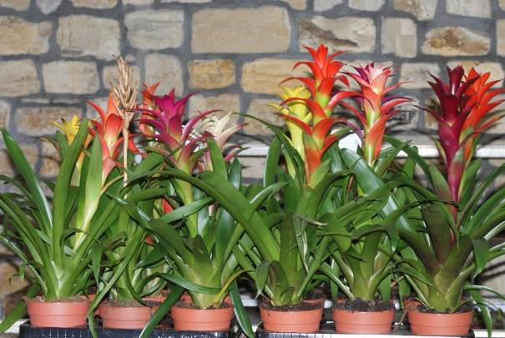

Guzmania minor-mala guzmanija
DOMOVINA: Zahodna indija, jugozahodni predeli Južne Amerike. Rastejo v nižinah tropskih gozdov.

RAZRAST: Se Razlikuje od sorte do sorte, večina pa je 30-38cm visokih,vključno s cvetnim klasom, nekatere imajo 25cm v premeru, rozetasta razrast.

OBLIKA, BARVA IN VELIKOST LISTOV: Ima zelo izrazite krovne liste. Guzmanija ima živo oranžne ali rdeče krovne liste v obliki rdeče zvezde.

OBLIKA, BARVA IN VELIKOST CVETOV: Pravi cvetovi so precej neočitni in kmalu ovenejo. Cvetovi so drobni precej neočitni in kaj kmalu ovenejo. Ponavadi so beli ali rumeni.

OKRAS: Njeni rdeče oranžni krovni listi.

ČAS CVETENJA: Bromelije vse cvetijo samo enkrat v življenju. Po cvetenju matična rastlina počasi odmre v 2-3 letih.

STRUKTURA: Groba

VEGETATIVNO RAZMNOŽEVANJE: Matična rastlina požene hčerinski poganjek in ko je ta velik 15cm ga ločimo od matične rastline.

GOJENJE:

TEMPERATURA: Pozimi 15-18°C, poleti 18-24°C. Če se temperatura zniža, začne rastlina pri osnovi gniti. N ajvišja poletna temperatura je lahko 27°C, v tem primeru pa mora biti vlažnost zelo velika

SVETLOBA: Rade imajo zelo svetla mesta, vendar ne neposrednega sonca ob poletnih opoldnevih.

ZALIVANJE: Potrebuje veliko vlage, zato zalivamo poleti 2- 3-krat na teden; pozimi pa enkrat na teden. Najboljša jemehka deževnica. V Srednjem lijaku naj bo za 2,5 cm vode.

VLAŽNOST ZRAKA: Prenaša najrazličnejše razmere,razen mrzlega prepiha.

GNOJENJE: Vsak mesec z raztopino tekočega gnojila v polovični koncentraciji. Gnojimo lahko preko korenin, pa tudi preh listov in listnega tulca.

SUBSTRAT: kvalitetni šotni kompost, z dodatkom šotnega mahu

ŠKODLJIVCI: Listne in volnate uši, kaparji

BOLEZNI: Gnitje ostrednjega dela rastline in koreninska gniloba.

POSEBNOSTI: Tako kot vse bromelijevke je tudi to zelo enostavno gojiti, potrebujejo zelo malo nege.

VIRI:
Longman_D._Nega sobnih rastlin,mladinska knjiga,1986,Ljubljana,str.102,103
Brookes_J._Sobne rastline,pomurska založba,1996,str.58
http://www.zalivalcek.com/default.asp?page=catalogue/catalogue01&id_skupina=16&about=1(18.2.2009)

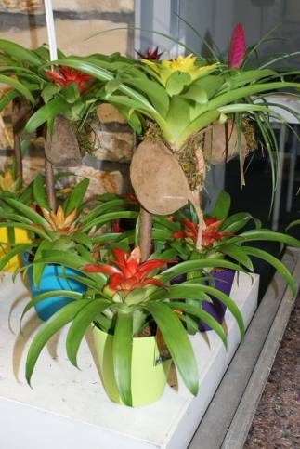

Hedera heix – sobni bršljan
DOMOVINA: Evropa in Kazahstan.

RAZRAST: Nekateri bršljani se vzpenjajo, drugi se plazijo, tretji pa rastejo v košatih grmičhih.

OBLIKA, BARVA IN VELIKOST LISTOV:
Pri bršljanih imamo skoraj neskončno izbiro tako oblik kot velikosti listov, in čeprav so njegove barve omejene na zelene, rumene in bele, bo vsaj eden ustrezal našemu okusu.

OBLIKA, BARVA IN VELIKOST CVETOV: Cvetovi so majhni, neopazni v kobulastih socvetjih.

OKRAS: Listi, celotna rastlina.

ČAS CVETENJA: Poleti.

STRUKTURA: Fina.

VEGETATIVNO RAZMNOŽEVANJE: s stebelnimi potaknjenci, delitvijo koreninske grude, grebeničenjem, grobanjem.

GOJENJE:

TEMPERATURA:Zelo različna. Pozimi jih smemo imeti v stanovanjupri njižji temperaturi kot 7°C. Prav tako, pa nemarajo temparature, višje od 15°C. Če ni drugače moramo rastline dnevno rositi.

ZALIVANJE: Ne smemo preveč zalivati. Poleti le 1-2-krat na teden, odvisno od vremena, pozimi pa enkrat na teden ali še manj.

VLAŽNOST ZRAKA: Enkrat ali dvakrat na tedenrosimo z malčno vodoali postavimo posodo v podstavek z vlažnim peskom.

GNOJENJE: Povečamo v poletnih mesecih. Vsakih 14 dni dodajati tekoče gnojilo.

SUBSTRAT: Primerna je navadna cvetlična prst, ki ji dodamo še obilo šote. Ali ilovnati kompost št.2 ali šptni kompost.

ŠKODLJIVCI: listne uši, volnate uši, kaparji, pršice.

BOLEZNI: Koreninska gniloba

POSEBNOSTI: Rastlina je idealna za začetnika, ker jo je lahko gojiti.

VIRI:
Kromdijk G. , 200 sobnih rastlin v barvah, Državna založba slovenije, 1977
Williams P., Sobne rastline, Mladinska knjiga, Ljubljana, 2007
Nega sobnih rastlin; Mladinska knjiga, Ljubljana, 1989

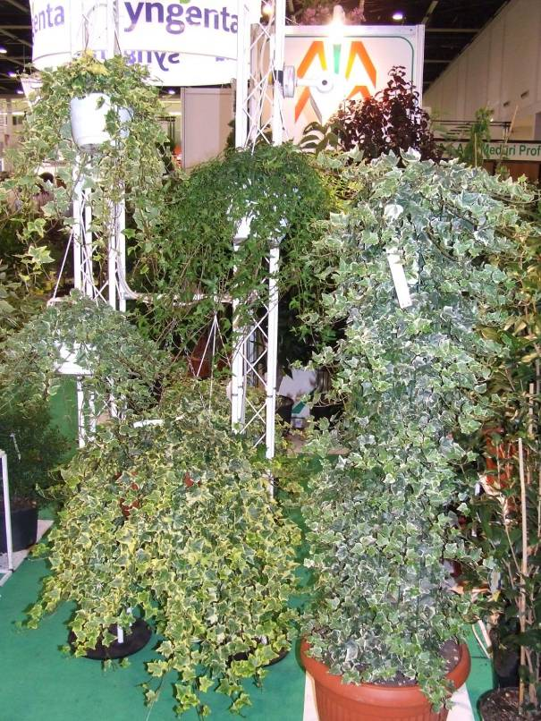

Howea forsteriana – Forsterjeva hoveja
DOMOVINA: Rastlina izvira iz Avstralije. In sicer iz otoka Lord Howe.

RAZRAST: Rastlina ima grmičasto razrast. Iz substrata rastejo dolgopecljati listi . V višino zraste približno 2m. Raste predvsem hitro in v širino.

OBLIKA, BARVA IN VELIKOST LISTOV: Listi (mahlje) so poševni in zelo dobro prenašajo veliko sence. So temno zelene barve in pernate oblike. Listi so elegantni in globoko zarezani. Na vrhu pokončnih stebel se listi upogibajo.

OBLIKA, BARVA IN VELIKOST CVETOV: Cvetovi nimajo okrasne vrednosti.

OKRAS: Okras so listi, zaradi zanimive oblike.

STRUKTURA: Groba.

GENERATIVNO RAZMNOŽEVANJE:
Razmnožuje se s semeni . Na dnu lončka mora biti temperatura med 25 in 30°C. Seme je kaljivo le kratek čas, zato ga moramo posejati takoj, ko ga dobimo. Vzgoja iz semena traja dolgo časa (6 mesecev). Seme prekrijemo z močvirskim mahom, da se ne izsuši.

VEGETATIVNO RAZMNOŽEVANJE: Delitev koreninske grude pri večjih rastlinah z več vrhovi.

GOJENJE:

TEMPERATURA: Optimalna temperatura je od 18 do 24°C. Minimalna pa je 14 °C.

SVETLOBA: Rastlina potrebuje svetlo do pol-senčno mesto. Ne prenaša sonca. V senci tudi počasneje raste. Pozimi jo postavimo bližje h oknu, da dobi vsaj malo svetlobe. Ko se navadi na prostor, jo ne prestavljamo.

ZALIVANJE: Zalivamo jo z mehko vodo. Rastlina ne sme stati v vodi. Preden jo zalijemo, mora biti substrat dobro presušen. Prileže se ji tudi pršenje. Poleti potrebuje veliko vode. Z listov na vsake toliko časa s krpo pobrišemo prah. Pozimi jo zalivamo samo toliko, da se substrat ne izsuši.

VLAŽNOST ZRAKA: Rastlina najbolje prenaša vlažen in topel zrak.

GNOJENJE: Od marca do septembra rastlino vsak teden gnojimo z nizkim odmerkom gnojila. Pozimi gnojenja ni.

SUBSTRAT: Najraje ima srednje težko humozno ilovnato prst in dobro drenažo.

ŠKODLJIVCI: Pršice in kapar.

BOLEZNI: Gniloba osrednjega dela.
POSEBNOSTI: Zelen list (mahlja). Je enokaličnica.

VIRI:
Williams P. Sobne rastline,Mladinska knjiga Založba,d.d.,2007,Ljubljana,št.str. 99
Heitz H. Sobne rastline,Zlatko Jurič,2007,Ptujska Gora,št.str. 209
Vardjan F., Čermak J., Sobne,okenske in balkonske rastline,Cankarjeva založba,1987,Ljubljana,št.str. 189
Vardjan F. Vzgoja lončnic,ČZP Kmečki glas,1987,Ljubljana,št.str. 215
Internetna stran
http://www.rastline.com/viewtopic.php?p=12002

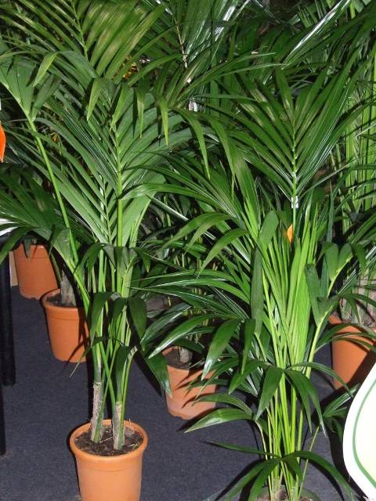

Kalanchoe blossfeldiana – blosfeldova kalanhoja
DOMOVINA: Njena domovina je severni Madagaskar in južna Afrika.

RAZRAST: Rastlina ima grmičasto razrast. Neposredno iz substrata izraščajo njena stebla, na katerih so listi, na vrhu pa je cvet.

OBLIKA, BARVA IN VELIKOST LISTOV: Listi so nazobčani. Ima eno glavno žilo in potem še več stranskih. Liste ima zelene in mesnate. Povrhnjica lista je gladka in povoskana.

OBLIKA, BARVA IN VELIKOST CETOV: Pri blosfeldovi kalanhoji so cvetovi zelo majhni. Ampak ker jih iz enega stebla zraste več je videti bolj bujna. Najpogosteje jo vidimo v rdeči, oranžni in roza barvi.

OKRAS: Cvetovi in zeleni listi.

ČAS CVETENJA: Cveti v zimskem času ali zelo v poznem jesenskem času.

STRUKTURA: Groba.

VEGETATIVNI RAZMNOŽEVANJE: S stebelnimi potaknjenci in delitvijo koreninske grude.

GOJENJE:

TEMPERATURA: Optimalna sobna temperatura je 22°C, minimalna temperatura pa 12°C.

ZALIVANJE: Kalanhoje zalivamo s postano vodo. Ne rabi veliko vode zato jo zalivamo takrat ko postane suha.

VLAŽNOST ZRAKA: Nizka.

GNOJENJE: Od maja do septembra redno tedensko gnojimo z 0,1 do 0,2 raztopino NPK gnojil.

SUBSTRAT: Mešanica zemlje za sukulente.

ŠKODLJIVCI: Volnate uši, pršice.

BOLEZNI: Koreninska gniloba.

VIRI:
Čermak V., Sobne okenske in balkonske rastline/ stran 201, 202, 203
Kromdijak G., 200 sobnih rastlin v barvah/ stran119
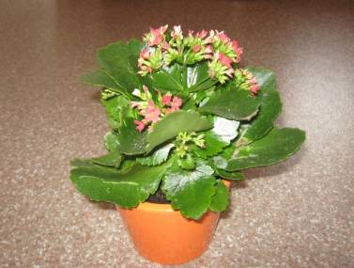

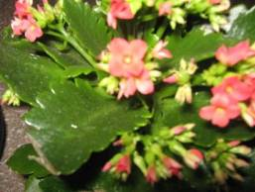

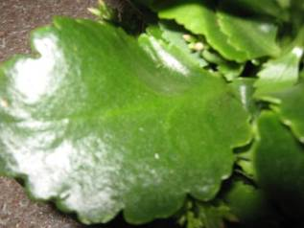

Monstera deliciosa – navadna monstera
DOMOVINA: Njena domovina je Tropska Amerika in Indija

RAZRAST: Rastlina ima plezajočo pokončno razrast. Neposredno iz substrata izrašča eno steblo, iz tega stebla pa izraščajo listi. Zraste lahko 2,5m visoko in se razraste do širine 1,5m.

OBLIKA, BARVA IN VELIKOST LISTOV: Listi so v obliki srca, globoka narezani in luknjasti, ta lastnost dokazuje, da je samorasla v krajih z močnim vetrom.

OBLIKA, BARVA IN VELIKOST CVETOV:
Nekatere vrste tudi cvetijo, kar pa se zgodi zelo redko, le če so pogoji zadovoljivi za cvetenje.Cvetijo v presledkih skoraj celo leto; rumenkasto beli cvetovi so v betičastem socvetju, obdanem s čeladasto upognjenim tuličastim ovršnim listom.

OKRAS: Veliki deljeni zeleni listi.

ČAS CVETENJA: Julija ali avgusta; cvet nima okrasne vrednosti.

STRUKTURA: Groba.

VEGETETIVNO RAZMNOŽEVANJE: S stebelnimi podtaknjenci ali pa z podtaknjenci iz listnih popkov, zračno grebeničenje

GOJENJE:

TEMPERATURA: Optimalna temperatura od 15 do 18°C, minimalna temperatura pa 15°C.

SVETLOBA: Rastlino gojimo v senci ali poltemi, brez direktnega sonca.

ZALIVANJE: Pozimi naj bo substrat le rahlo vlažna, spomladi in poleti dobro zalivanje, vlažiti z razpršilcem.

VLAŽNOST ZRAKA: Poleti zaželena visoka zračna vlaga, zato jo redno škropimo po listih.

GNOJENJE: Poleti vsakih 14 dni pognojimo z razredčenim tekočim gnojilom.

SUBSTRAT: Potrebuje humusna, dobro odcedna tla.

ŠKODLJIVCI: Pršice, resokrilci.

BOLEZNI: Koreninska gniloba.

VIRI:
Seddon G., Sobne rastline, založba: Lipa, leto: 1986, Koper
http://baza.svarog.org/agronomija/monstera.php (19.2.2009)
http://www.zalivalcek.com/monstera_deliciosa_vzgoja (19.2.2009)
http://www.inter-es.si/external/clanki/bilten_or.pdf (20.2.2009)

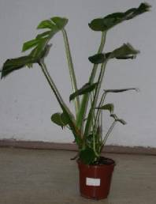

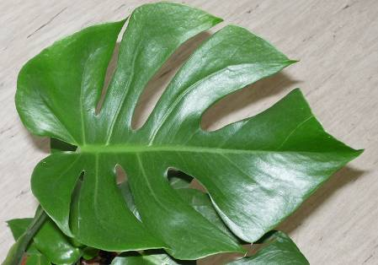

Nephrolepis exaltata - navadni nefrolepis
DOMOVINA: Njegova domovina so tropska in subtropska območja.

RAZRAST: Dolgi listi se proti vrhu koničasto zožijo, in so pernato deljeni v nasprotno nameščene listne roglje.V višino zraste od 30-90 cm, nekatere vrste pa tudi do 1,8 m.

OBLIKA,BARVA IN VELIKOST LISTOV: Svetlo zeleni, močno razčlenjeni oz.iz nežnih lističev sestavljeni listi. Listi so razporejeni v široko rozeto, dolgi do 1,2m sprva pokončni, starejšim pa se vrh nekoliko povesi. Na spodnji strani listov so trosovniki-rjave pike.

OKRAS: pernato deljeni listi.

STRUKTURA: Fina

VEGETATIVNO RAZMNOŽEVANJE: Lahko jih razmnožujemo iz mladih poganjkov, ki zrastejo iz pritlik matične rastline in z delitvijo koreninske grude.

GOJENJE:

TEMPERATURA: Optimalna sobna temperatura je okoli 21°C, minimalna pa 10°C.

SVETLOBA: Potrebuje svetel prostor, a ne neposrednega sonca, prenese tudi delno senco.

ZALIVANJE: Pazimo da je prst temeljito navlažena, čeprav lonček ne sme stati v vodi. Če je temperatura najnižja omejimo zalivanje na minimalno.

VLAŽNOST ZRAKA: Poleti vsak dan rosimo liste, lonček pa postavimo v pladenj z mokrimi kamenčki.

GNOJENJE: V obdobju aktivne rasti, gnojimo na 2 tedna, drugače pa vsak mesec.

SUBSTRAT: Šotna osnova.

ŠKODLJIVCI: Kaparji.

BOLEZNI: Sušenje listov zaradi direktnega sonca, ter koreninska gniloba.

POSEBNOSTI: Dolgi viseči, glavniku podobni listi.

VIRI:
Brookes J. Sobne rastline,Pomurska založba,1996,Slovaška
Courtier J.&Clarke G. Rastline za dom,Mladinska knjiga,2001,Ljubljana
Davidson W. 500 sobnih rastlin,Državna založba Slovenije,1986,Ljubljana

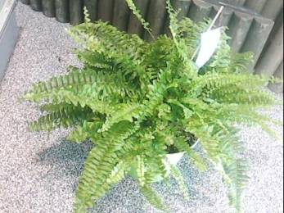

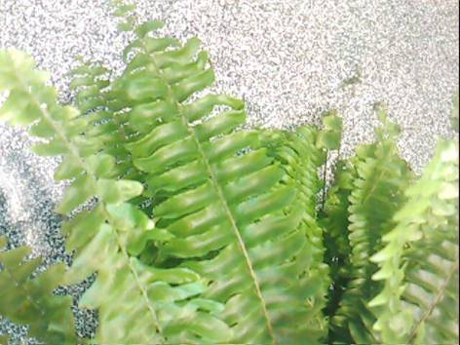

Nertera granadesis `Astrid` - nertera, koralnica
DOMOVINA: Njena domovina je Nova Zelandija, J. Amerika

RAZRAST: Rastlina ima grmičasto razrast, iz substrata izraščajo zelene tanke vejice,na katero so pritrjeni majhni listki.

OBLIKA, BARVA IN VELIKOST LISTOV: List so majhni okroglo poldogovate oblike, povrhnica je gladka.

OBLIKA, BARVA IN VELIKOST CVETOV: Cvetovi so majhni in nimajo okrasne vrednosti. Pri nerteri so okras oranžni, beli oz. oranžnorumeni plodovi. Cveti od konca aprila do konca avgusta, potem pa se plodovi spremenijo v stekleno oranžne jagode.

OKRAS: Oranžni, beli oz. oranžnorumeni plodovi.

ČAS CVETENJA: Od poletja do pomladi

STRUKTURA: Fina

VEGETETIVNO RAZMNOŽEVANJE: Z deljenjem koreninske grude, s stebelnimi podtaknjenci in grebeničenjem..

GENERATIVNO RAZMNOŽEVANJE: Februarja oz. marca s semenom.

GOJENJE:

TEMPERATURA: Optimalna temperatura je 20°C.

SVETLOBA: Rastlina poterbuje svetel prostor, vendar brez direktnega sonca.

ZALIVANJE: V zimskem časunaj bo substrat dokaj moker,poleti pa se lahko napol izsuši.

VLAŽNOST ZRAKA: Med cvetenjem potrebuje veliko vode, zato jo moramo redno škropiti z razpršilcem.

GNOJENJE: Od aprila do septembra enkrat na mesec, z razredčenim tekočim gnojilom.

SUBSTRAT: Najbolj ji usreza šotni substrat.

ŠKODLJIVCI: Pršice, tripsi.

BOLEZNI: Koreninska gniloba.

POSEBNOSTI: Rastlina je strupena.

VIRI:
Seddon G., Sobne rastline, založba: Lipa, leto: 1986, Koper
http://www.zalivalcek.com/nertera_granadensis_vzgoja (12.4.2009)

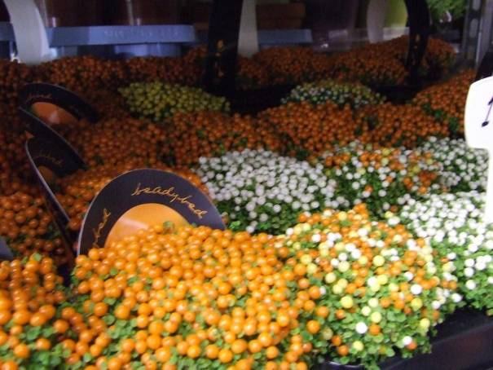

Primula obconica-sobna primula
DOMOVINA: Njena domovina je Kitajska,ker je znana kot plevelna vrsta.

RAZRAST: Listi imajo rozetasto razrast, cvetni peclji zrastejo od 40-50cm visoko.

OBLIKA, BARVA IN VELIKOST LISTOV: Listi so dlakavi in srčasti,ki vsebujejo in deloma izločajo sok.

OBLIKA, BARVA IN VELIKOST CVETOV: Cvetovi so nežno drobni,nanizani v etažah na cvetnem steblu. Cvetovi so v številnih barvnih odtenkih,od škrlatno rdečih in sivkasto vijolčastih do lososno rožnatih in belih.

OKRAS: Cvetovi.

ČAS CVETENJA: Pozno spomladi ali zgodaj poleti.
STRUKTURA:Groba.

VEGETATIVNO RAZMNOŽEVANJE: V primeru, da skupaj raste več rastlin z delitvijo koreninske grude.

GENERATIVNO RAZMNOŽEVANJE: Posejati semena pozno spomladi ali zgodaj poleti.

GOJENJE:

SVETLOBA: Pol senca.

VLAŽNOST ZRAKA:Vlažen zraka

ŠKODLIVCI: Listne uši.

BOLEZNI: Koreninska gniloba.

VIRI:
http://www.omorika.si/sl/Posebnosti_in_nove_trajnice/primula_denticulata_Alba/
http://www.slavko-zgonec.net/primula-malacoides-t3024.html
http://vrt.jananovak.com/golobj04.php
Jane Courtier_J_Ljubljana_Prešernova družba 1999
Matjaž Mastnak_M_Ljubljana_Peter Virnik 2005

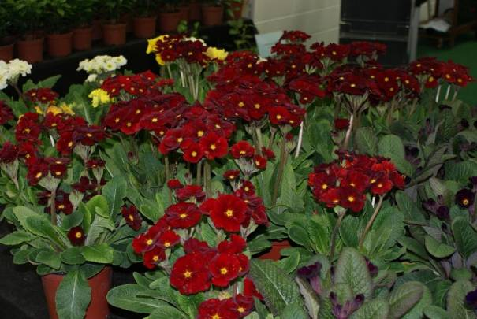

Rhipsalidopsis gaertneri – velikonočni kaktus
DOMOVINA: Njegova domovina je Brazilija.

RAZRAST: Velikonočni kaktus je majhen epifitsko rastoč grmič z enakomerno členjenimi
poganjki, ki si sploščeni ali rahlo robati.

OBLIKA, BARVA IN VELIKOST LISTOV: Povprečno 5 cm dolgi in 2 cm široki ovalni stebelni členki zelene barve se razraščajo na več mestih. Na koncu poganjkov pa se razvijejo cvetovi.

OBLIKA, BARVA IN VELIKOST CVETOV: Cvetni listi so na vrhu koničasti, štrleči vstran in upognjeni navzven. Kot sobna rastlina je najpogostejši navadni velikonočni kaktus s škrlatno rdečimi cvetovi, ki mu pravimo tudi velikonočni členar, velikonočnik ali pakoralnik. Znan je tudi skrižani velikonočni kaktus, ki ima na zunanji strani kot pečatni vosek rdeče, na notranji strani pa opečnato rdeče cvetne liste.

OKRAS: Zeleni listi in rdeči cvetovi.

ČAS CVETENJA: Od marca do maja.

STRUKTURA: Fina.

VEGETATIVNO RAZMNOŽEVANJE: Po cvetenju s členastimi potaknjenci.

GOJENJE:
TEMPERATURA: Najbolj primerna temperatura je 10-12°C.

SVETLOBA: Vse leto morajo biti v zaprtem prostoru, poleti pa na delno sončne rastišču, kamor ne sije neposredna sončna svetloba.

ZALIVANJE: V obdobju rasti (od februarja do oktobra) naj bo rastlina redno malo vlažna; zalivamo jo z mehko vodo s sobno temperaturo. 4 tedne po cvetenju in v času mirovanja (od novembra do januarja) zalivamo le malo.

VLAŽNOST ZRAKA: Zaželena je vlažna toplota.

GNOJENJE: Poleti občasno gnojimo z gnojilom za kakteje.

SUBSTRAT: Velikonočne kaktuse moramo obvezno posaditi v neapnenčasto prst.

ŠKODLJIVCI: Pršice prelke in volnate uši

BOLEZNI: Koreninska gniloba, odpadanje popkov in krčenje listnih členkov.

POSEBNOSTI: Obstajajo 3 »izvedbe« velikonočnega kaktusa: Rhipsalidopsis gaertneri, Rhipsalidopsis rosea in Rhipsalidopsis x graseri.

VIRI:
Heitz H. Sobne rastline, založba IN OSB MEDICUS, 2002 Munchen, stran 227
Schubert M. Velika knjiga o sobnih rastlinah, Cankarjeva založba, 2002 Ljubljana, stran 272

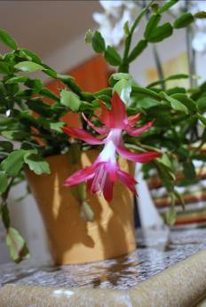

Saintpaulia ionantha – afriška vijolica
DOMOVINA: Njena domovina je Tanzanija. Na območju Usambarskega gorovja. ( J. in V Afrika).

RAZRAST: Listje razrašča rozetasto, iz središča poženejo cvetna stebla, ki v višino lahko dosežejo tudi do 20 cm.

OBLIKA, BARVA IN VELIKOST LISTOV: Listi so razmeščeni v obliki rozete. So nekoliko mesnati in dolgopecljati. po listih so dlačice. So temnozelene barve.

OBLIKA, BARVA IN VELIKOST CVETOV: Socvetje je pakobul. Cvetovi so lahko različno obarvani in lisasti. Velikost cvetov je majhna. So okrogle oblike in cvetovi so lahko nazobčani.

OKRAS: Cvetovi različnih barv.

ČAS CVETENJA: Skozi vse leto.

STRUKTURA: Fina.

VEGETATIVNO RAZMNOŽEVANJE: Razmnožujemo jo z listnimi potaknjenci, v primeru, da skupaj raste več rastlin jih lahko delimo – delitev koreninske grude.

GOJENJE:

TEMPERATURA: Minimalna temperatura je od 16 do 18 °C. Optimalna pa je od 18 do 23°C.

SVETLOBA:Rastlina potrebuje svetel do polsenčen prostor.

ZALIVANJE: Rastlino nikakor ne zalivamo od zgoraj. Zalivamo jo z mehko vodo in zmeraj pod lonček. Če jo zalivamo po listih, začnejo gniti. Substrat mora biti vlažen.

VLAŽNOST ZRAKA: Zrak mora biti vlažen.

GNOJENJE: Gnojimo jo spomladi in poleti vsak teden, z šibkimi odmerki gnojila.

SUBSTRAT: Substrat je sestavljen iz šote in humusa. In je prepusten.

ŠKODLJIVCI: Listne uši, krvava uš,trips, mehkokožna pršica

BOLEZNI: Pepelasta in siva plesen.

POSEBNOSTI: Je gozdna rastlina

VIRI:
Heitz H. Sobne rastline,Zlatko Jurič,2007,Ptujska Gora
Vardjan F., Čermak J., Sobne,okenske in balkonske rastline, Cankarjeva založba,1987,Ljubljana
Internet:
http://www.zalivalcek.com/saint_paulia_vzgoja/?page=catalogue/catalogue02&fID=167&currPos=50&id_skupina=11

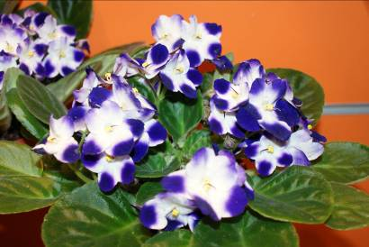

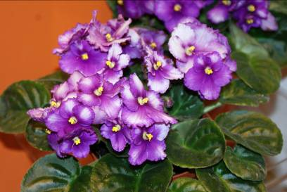

Spathiphyllum wallisii- samolist, spatifil
DOMOVINA: Srednja in severni del Južne Amerike.

RAZRAST: Grmičasta razrast. Rastlina ima koreniko iz katere poganjajo listi. V višino zraste do 46cm.

OBLIKA, BARVA IN VELIKOST LISTOV: Listi so suličasti z globoko poudarjenimi žilami. Dolgi so do 15 cm in nasajeni na dolgih pecljih, ki se lepo usločijo navzven. Povrhnjica lista je gladka in bleščeča. Barva listov je temnozelena.

OBLIKA, BARVA IN VELIKOST CVETOV: Rastlina ima bel, jadru podoben ovršni list ki objema osrednje, smetanasto rumeno betičasto socvetje. Cvetovi se ohranijo do več tednov, ko odmrejo peclje porežemo do dna.

OKRAS: Beli ovršni cvetovi in bleščeči temnozeleni listi.

ČAS CVETENJA: Od spomladi do jeseni.

STRUKTURA: Groba.

VEGETATIVNO RAZMNOŽEVANJE: Spomladi previdno razdelimo koreniko in jo damo v druge lončke.

GOJENJE:

TEMPERATURA: Primerna je normalna sobna temperatura, najnižja naj bo pa od
13-16°C.

SVETLOBA: Poleti polsenčnat prostor, pozimi pa naj bo svetel.

ZALIVANJE: Zalivamo ga enkrat na teden.

VLAŽNOST ZRAKA: Poleti vsak dan rosimo liste, vlažnost pa povečamo tudi tako da intenzivno rosimo rastlino, ali pa rastlino postavimo v podstavek z mokrimi kamenčki.

GNOJENJE: Spomladi in poleti na dva tedna dodajamo tekoče gnojilo.

SUBSTRAT: Rastlina je na šotni osnovi.

ŠKODLJIVCI: Pršice.

BOLEZNI: Sončni ožig.

POSEBNOSTI: Ima strupene liste in steblo.

VIRI:
Courtier J., Clarke G.; Rastline za dom, Mladinska knjiga, 2001, Ljubljana, stran 138;
http://med.over.net/forum5/, 17:00, 16.2.2009,
http://www.botanicni-vrt.si/, 17:04, 16.2.2009,
http://www.mojforum.si/, 17:15, 16.2.2009

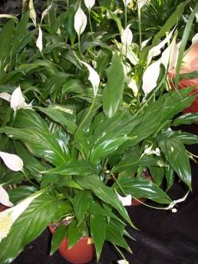

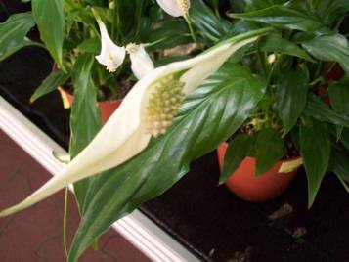

Schlumbergera truncata – božični kaktus
DOMOVINA: Afrika.

RAZRAST: Rastlina je epifit v tropskem gozdu in ima grmičasto povešavo razrast..

OBLIKA, BARVA IN VELIKOST LISTOV: Listi so mesnati – so členi zelene barve, v dolžino dosežejo od 3 do 5 cm in imajo nazobčan rob.

OBLIKA, BARVA IN VELIKOST CVETOV: Cveti v večih barvah, kar je omogočilo križanje: vijolična, bela, oranžna in rumena barva cvetov. Cvetni listi so odprti v dvo do treh nadstropjih. Cvetovi pa so veliki od 2 do 5 cm.

OKRAS: Cvetovi in členasta grmičasta povešava rast rastline.

ČAS CVETENJA: Bujno cvetenje pozimi oziroma ob novem letu.

STRUKTURA: Fina.

VEGETATIVNO RAZMNOŽEVANJE: S členastimi potaknjenci.

GOJENJE:

TEMPERATURA: Idealna je normalna temperatura 18°-24°C vse leto. Cvetovi se dlje obdržijo v hladnejših sobah.

SVETLOBA: Potrebujejo svetlobo in na njej lepo uspevajo. Goimo jih na okenskih policah ali na vrtu v pol senci. Ne prenesejo direktnega sonca. Če ga obrnemo, lahko poki pdpadejo.

ZALIVANJE: Ko se začnejo popki napenjati zalivamo izdatneje. Bolj se napenjajo več vode naj dobijo. Zalivamo z mehko vodo, da ohranimo rahlo kislo zemljo.

VLAŽNOST ZRAKA: Niso občutljive rastline.

GNOJENJE: Poleti vsakih 14 dni. Uporabljamo močna dušikova gnojila, bodisi da jih rečimo z vodo ali pršimo po listih.

SUBSTRAT: Kot najpomembnejšo sestavino uporabljamo ilovnati kompost z dodatkom grobega peska, in sicer pol celotne količine.

ŠKODLJIVCI: Volnata uš.

BOLEZNI: Koreninska gniloba.

POSEBNOSTI: Kratkodnevnica.

VIRI:
Kromdijk G., 200 sobnih rastlin v barvah, Državna založba slovenija, 1977
Nega sobnih rastlin; mladinska knjiga, Ljubljana, 1989
Williams P., Sobne rastline, mladinska knjiga, Ljubljana 2007

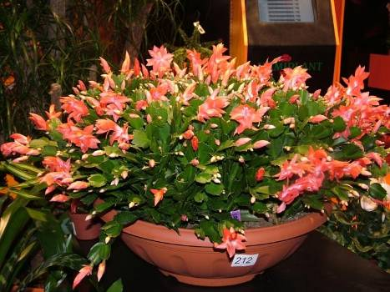

Tillandsia cyanea- tilancija
DOMOVINA: Južna, severna in Srednja Amerika. Predvsem tropski in subtropski predeli.

RAZRAST: Rastlina ima grmičasto razrast. Iz substrata zraste listnato gosta rozeta, ki obdaja steblo v obliki klasa oziroma socvetje. Rozeta je čašaste oblike. V višino zraste okoli 25cm.

OBLIKA, BARVA IN VELIKOST LISTOV: Listi so temno zelene barve. So dolgi, ozki in ob robovih ostri. Široki so samo 1-2cm. Povrhnjica lista je hrapava.

OBLIKA, BARVA IN VELIKOST CVETOV: Klas oziroma socvetje tvorijo rožnati ovršni listi. Je ploščate in pahljačaste oblike. Cvetovi poženejo med luskami prekrivajočih se ovršnih listov. Ponavadi ima socvetje do 20 cvetov. Vendar poganjajo in cvetijo zelo dolgo. Cvetovi so majhni in temno lila-modre barve. Dišijo po cimetu.

OKRAS: Socvetje iz ovršnih listov in cvetovi.

ČAS CVETENJA: Od pomladi do jeseni.

STRUKTURA: Fina.

VEGETATIVNO RAZMNOŽEVANJE: Razmnožujemo jo s stranskimi poganjki, ki jih ločimo od matične rastline šele, ko so približno polovico veliki kot matična rastlina.

GOJENJE:

TEMPERATURA: Optimalna temperatura je od 18 do 20°C. Minimalna pa 14°C.

SVETLOBA: Rastlina potrebuje toplo in vlažno mesto, nikakor pa ne žgočega sonca. Je tudi pol-senčna rastlina.

ZALIVANJE: V listni rozeti mora zmeraj stati voda. Substrat se ne sme izsušiti. Uporabljamo mehko vodo. Pogosto jo rosimo, ker sprejema vodo tudi skozi liste. Premočenost jo uniči.

VLAŽNOST ZRAKA: Najboljše je, da ima rastlina visoko relativno zračno vlago. Zato rastlino pogosto rosimo po listih.

GNOJENJE: Gnojimo s polovičnimi odmerki. Od pomladi do jeseni gnojimo na vsakih 14 dni. Pozimi pa le 1-krat na mesec.

SUBSTRAT: Substrat je mešanica šote in narezanega močvirskega mahu. Substrat zadržuje vlago. Po nakupu jo je najboljše presaditi v prepusten substrat.

ŠKODLJIVCI: Krvava uš, kaparji.

VIRI:
Williams P. Sobne rastline,Mladinska knjiga, 2007,Ljubljana
Heitz H. Sobne rastline, Zlatko Jurič, 2007, Ptujska Gora
Vardjan F., Čermak J., Sobne, okenske in balkonske rastline, Cankarjeva založba,1987, Ljubljana
Vardjan F. Vzgoja lončnic, ČZP Kmečki glas,1987, Ljubljana
Internetna stran
http://www.abdesign-ab.si/vzdrzevanje/glavni.htm (22. 3. 2009)

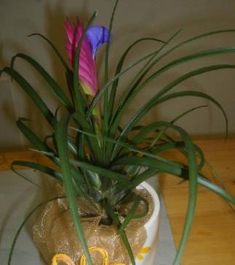

Yucca elephantipes-orjaška juka
DOMOVINA: Njena domovina je v severni in centrarni Ameriki.

RAZRAST: Ima steblo iz katerih rastejo veliki podogovati listi. Velikost sega od 50cm -1m.

OBLIKA,BARVA IN VELIKOST LISTOV: Listi so temno zeleni in rastejo v šopastih rozetah,ki so tik pod vrhom. Rastlini dajejo značilen videz.

OKRAS: Listi v šopastih rozetah in steblo, ki spominja na slonovo nogo.

STRUKTURA:Groba.

VEGETARIVNO RAZMNOŽEVANJE: S stebelnimi potaknjenci.

GOJENJE:

TEMPERATURA: Optimalna sobna temparatura je 18 in 24 °C.

SVETLOBA: Svetla svetloba.

ZALIVANJE: Pozimi zalivamo toliko da se rst ne posuši.

SUBSTRAT: Uporablamo substrate za presajanje lončnic.

ŠKODLJIVCI: Kaparji, volnate uši.

BOLEZNI: Koreninska in stebelna gniloba.

POSEBNOSTI: Listi,ki rastejo šopastih rozetah.

VIRI:
Jane Courtier_J_Ljubljana_Prešernova družba 1999
Matjaž Mastnak_M_Ljubljana_Peter Virnik 2005
www.vrtnicenter.si/dynamicdata/Drevo_zivljenja_yucca.aspx.(19.2.2009)

